**สารบัญ**

**หน้า**

**1.** **บทสรุปสำหรับผู้บริหาร** 1

**2.** **วัตถุประสงค์โครงการ** 2

**3.** **สรุปขอบเขตและขั้นตอนการดำเนินงาน** 3

**4.** **ผลการศึกษาและสรุปผล** 6

[4.1 การศึกษาความแม่นยำของเครื่องมือด้วยค่าทางสถิติ ในการตรวจวัดข้อมูล  
ลักษณะทางเรขาคณิตของสายทาง (Geometric) 6](#_Toc115107263)

[4.2 การศึกษาและวิเคราะห์แนวทางการเพิ่มประสิทธิภาพระบบ Roadnet ให้สามารถรองรับ   
การเพิ่มขึ้นของข้อมูลสภาพทาง เช่น ข้อมูลค่าความลาดชัน (Percent grade slope)   
ค่าความลาดเอียง (Percent crown slope) ค่าระดับความสูง (Elevation)   
และค่ารัศมีทางโค้ง (Radius) เป็นต้น โดยจะต้องนำเสนอแนวทางการพัฒนาระบบ Roadnet 11](#_Toc115107264)

**5.** **ผลการดำเนินโครงการในภาพรวม** 16

5.1 การศึกษาและวิเคราะห์ข้อมูลทางหลวง 24

5.2 แผนงานกิจกรรมบำรุงรักษาทางหลวงเชิงกลยุทธ์ 31

5.3 แผนงานกิจกรรมบำรุงทางหลวงประจำปี 41

5.4 การวิเคราะห์ความคุ้มค่าในการลงทุน 44

5.5 การเปรียบเทียบการวิเคราะห์กับเกณฑ์เป้าหมายคุณภาพถนน 47

**6.** **ข้อเสนอแนะโครงการในภาพรวม** 50

6.1 ด้านการสำรวจ 50

6.2 ด้านระบบ Roadnet 51

6.3 ข้อเสนอแนะในการพัฒนาระบบ TPMS 51

**7.** **แนวคิดกลไกการขับเคลื่อนนโยบายในอนาคต** 52

**สารบัญตาราง**

**หน้า**

ตารางที่ 1 แสดงระยะทางแผนสำรวจรายสำนัก แบ่งตามอุปกรณ์การสำรวจ 3

ตารางที่ 2 อุปกรณ์และผลลัพธ์ที่ได้จากการสำรวจ 6

ตารางที่ 3 สรุปผลค่า RMSE เปรียบเทียบผลจากการสำรวจระหว่างเครื่องมือ 9

ตารางที่ 4 สรุปผลค่าความแตกต่างสำหรับค่ารัศมีโค้ง (Radius) 10

ตารางที่ 5 ผลการดำเนินโครงการในภาพรวม 16

[ตารางที่ 6 ผลการวิเคราะห์ข้อมูลค่าดัชนีความขรุขระสากล   
(International Roughness Index; IRI) 18](#_Toc116393892)

ตารางที่ 7 ผลการวิเคราะห์ข้อมูลค่าความลึกร่องล้อ (Rutting) 19

ตารางที่ 8 ผลการวิเคราะห์ข้อมูลค่าความหยาบเฉลี่ยของพื้นผิวทาง (Mean Profile Depth; MPD) 19

[ตารางที่ 9 สรุปผลการประเมินความเสียหายผิวทางทั้งผิวลาดยาง  
และคอนกรีตจากภาพถ่ายสภาพผิวทาง 20](#_Toc116393895)

ตารางที่ 10 สรุปผลค่า IRI หลังการซ่อมบำรุงด้วยวิธีการซ่อมต่าง ๆ 28

ตารางที่ 11 สภาพโครงข่ายทางหลวงจากข้อมูลการสำรวจปี 2565 32

ตารางที่ 12 สภาพโครงข่ายทางหลวงจากข้อมูลการสำรวจในโครงการปี 2565 32

ตารางที่ 13 สภาพโครงข่ายทางหลวงจากการวิเคราะห์โดย TPMS ในปี 2567 (ก่อนได้รับงบ) 33

[ตารางที่ 14 สภาพโครงข่ายทางหลวงจากการวิเคราะห์โดย TPMS ในปี 2566   
จำแนกตามสำนักงานทางหลวง 35](#_Toc116393900)

ตารางที่ 15 รายละเอียดการซ่อมบำรุงทั้งประเทศในปี พ.ศ. 2567 แบบไม่จำกัดงบประมาณ 1 ปี 37

ตารางที่ 16 รายละเอียดกิจกรรมบำรุงรักษาทางรูปแบบที่ 1 39

ตารางที่ 17 รายละเอียดกิจกรรมบำรุงรักษาทางรูปแบบที่ 2 40

ตารางที่ 18 ค่า IRI เฉลี่ยตาม แผนและปีงบประมาณ 5 ปี 43

ตารางที่ 19 ผลการวิเคราะห์งบประมาณ ปี 2567 45

ตารางที่ 20 เป้าหมายคุณภาพถนนสำหรับแต่ละประเภททางหลวง ของกรมทางหลวง 47

ตารางที่ 21 ร้อยละค่า IRI ตามเกณฑ์คุณภาพงบประมาณ 20,000 ล้านบาทต่อปี 47

ตารางที่ 22 ร้อยละค่า IRI ตามเกณฑ์คุณภาพงบประมาณ 50,000 ล้านบาทต่อปี 48

ตารางที่ 23 ร้อยละค่า IRI ตามเกณฑ์คุณภาพงบประมาณไม่จำกัด 48

ตารางที่ 24 แนวคิดกลไกการขับเคลื่อนนโยบายในอนาคต 53

**สารบัญรูป**

**หน้า**

รูปที่ 1 รถสำรวจ พร้อมอุปกรณ์สำรวจสภาพทาง และกล้องถ่ายภาพ 4

รูปที่ 2 ผลการสำรวจข้อมูลผ่านหน้าระบบ Roadnet ของวันที่ 21 เมษายน พ.ศ.2565 5

รูปที่ 3 ภาพรวมการดำเนินงานโครงการ 5

รูปที่ 4 แนวคิดการแสดงกราฟแผนภูมิจุดแบบกระจัดกระจาย หรือ Scatter plot 12

รูปที่ 5 แนวคิดการแสดงกราฟเส้น (Line Chart) 12

รูปที่ 6 การแสดงผลภาพความเสียหายของผิวทางจากรถสำรวจแบบที่ 1 13

รูปที่ 7 การแสดงผลภาพความเสียหายของผิวทางจากรถสำรวจแบบที่ 2 13

รูปที่ 8 การแสดงผลภาพความเสียหายของผิวทางจากรถสำรวจแบบที่ 3 14

รูปที่ 9 ผลการออกแบบค่าความเสียหายภาพรวมด้วยกระบวนการวิเคราะห์ Heat Map 15

รูปที่ 10 ค่าเฉลี่ย IRI จำแนกตามสำนักงานทางหลวงและชนิดผิวทาง 17

รูปที่ 11 ค่าเฉลี่ย RUT จำแนกตามสำนักงานทางหลวงและชนิดผิวทาง 17

รูปที่ 12 ค่าเฉลี่ย MPD จำแนกตามสำนักงานทางหลวงและชนิดผิวทาง 18

รูปที่ 13 ค่าเฉลี่ย IRI ผลการสำรวจภาพรวมครบรอบการวิ่งสำรวจทั้ง 4 ปี ผิวทางลาดยาง 22

รูปที่ 14 ค่าเฉลี่ย IRI ผลการสำรวจภาพรวมครบรอบการวิ่งสำรวจทั้ง 4 ปี ผิวทางคอนกรีต 22

รูปที่ 15 ค่าเฉลี่ย Rutting ผลการสำรวจภาพรวมครบรอบการวิ่งสำรวจทั้ง 4 ปี ผิวทางลาดยาง 23

รูปที่ 16 ค่าเฉลี่ย MPD ผลการสำรวจภาพรวมครบรอบการวิ่งสำรวจทั้ง 4 ปี ผิวทางลาดยาง 23

รูปที่ 17 ค่าเฉลี่ย MPD ผลการสำรวจภาพรวมครบรอบการวิ่งสำรวจทั้ง 4 ปี ผิวทางคอนกรีต 24

[รูปที่ 18 แสดงความสัมพันธ์ระหว่างค่าความเรียบหลังการซ่อมแบบฉาบผิวจากแบบจำลอง TPMS   
และค่าความเรียบหลังการซ่อมจากข้อมูลสายทางจริง 25](#_Toc115088133)

รูปที่ 19 แสดงความสัมพันธ์ระหว่างผลต่างค่า IRI หลังการซ่อมแบบเสริมผิว 26

[รูปที่ 20 ผลสำรวจค่า IRI หลังการซ่อมบำรุงด้วยวิธีการหมุนเวียนวัสดุชั้นทางเดิมมาใช้ใหม่   
และการบูรณะผิวทาง 27](#_Toc115088135)

รูปที่ 21 ค่าผลรวมกำลังสองของความคลาดเคลื่อน เมื่อคำนวณโดยใช้ค่า Kgp ต่าง ๆ 29

รูปที่ 22 ความสัมพันธ์ระหว่างค่า IRI จริง และ IRI จากแบบจำลอง 30

[รูปที่ 23 การทำงานของระบบบริหารงานบำรุงทาง TPMS   
(Thailand Pavement Management System) 31](#_Toc115088138)

[รูปที่ 24 ค่าดัชนีความเรียบของผิวทางหลวง (IRI) ของโครงข่ายทั้งประเทศ   
จากระบบสารสนเทศโครงข่ายทางหลวง (Roadnet) 36](#_Toc115088139)

รูปที่ 25 สัดส่วนประเภทการซ่อมบำรุงตามค่าซ่อมบำรุงแบบไม่จำกัดงบ 38

**สารบัญรูป (ต่อ)**

**หน้า**

รูปที่ 26 กราฟแสดงค่า IRI ของแผนงบประมาณที่ได้รับในแต่ละปี 42

รูปที่ 27 ร้อยละของค่า IRI ที่น้อยกว่า 3.5 ในแต่ละปีงบประมาณ 43

รูปที่ 28 ความสัมพันธ์ของผลประโยชน์ ผลประโยชน์สุทธิ และค่า B/C 46

[รูปที่ 29 ความสัมพันธ์ระหว่างร้อยละของถนนในโครงข่ายที่ค่า IRI < 3.5 ม./กม.   
กับงบประมาณบำรุงรักษาทางหลวงในปี 2567 (เฉพาะถนนลาดยาง) 46](#_Toc115088144)

รูปที่ 30 แผนภูมิใยแมงมุมวิเคราะห์ค่า IRI เฉลี่ยจากเป้าหมาย TPMS 49

รูปที่ 31 แผนภูมิใยแมงมุมวิเคราะห์ค่าร้อยละ IRI < 3.5 จากเป้าหมาย TPMS 50

# บทสรุปสำหรับผู้บริหาร

กรมทางหลวง เป็นหน่วยงานหลักที่ต้องดูแลโครงข่ายสายทางทั่วประเทศ ปัจจุบันมีระยะทาง  
ในความรับผิดชอบประมาณ 77,534.29 กิโลเมตร (ต่อ 2 ช่องจราจร) โดยแบ่งเป็นทางบำรุง 75,191.44 กิโลเมตร ซึ่งประกอบด้วยผิวลาดยางประมาณ 68,184.13 กิโลเมตร ทางผิวคอนกรีตประมาณ 6,966.29 กิโลเมตร   
และทางผิวลูกรังประมาณ 41.02 กิโลเมตร นอกจากนั้นยังมีทางก่อสร้างและทางรักษาสภาพอีก 2,335.75 กิโลเมตร (ข้อมูลบัญชีลักษณะผิวทาง ณ วันที่ 30 กันยายน พ.ศ. 2564) ที่ผ่านมากรมทางหลวงได้นำเอาระบบบริหารงานบำรุงทางโดยใช้โปรแกรมบริหารงานบำรุงทาง TPMS Budgeting Module เป็นโปรแกรมที่ใช้วิเคราะห์วิธีการและงบประมาณที่ใช้ในการซ่อมบำรุงทางจากสภาพความเสียหายตั้งแต่ปี พ.ศ. 2530 เพื่อประกอบการพิจารณาจัดทำแผนบำรุงทางของสำนักงานทางหลวงและแขวงทางหลวงจากนั้นเมื่อปี พ.ศ. 2552 ได้พัฒนาเป็น   
TPMS Optimization Model พัฒนาแนวทางของ World bank โดยข้อมูลที่นำมาวิเคราะห์ ประกอบด้วย   
ข้อมูลค่าดัชนีความขรุขระสากล (International Roughness Index : IRI) ข้อมูลค่าความลึกร่องล้อ (Rutting)   
ข้อมูลค่าความหยาบเฉลี่ยของพื้นผิวทาง (Mean Profile Depth : MPD) ตลอดจนข้อมูลสภาพความเสียหายประเภทต่าง ๆ ที่ได้จากการสำรวจและวิเคราะห์สภาพทางหลวงผิวลาดยางและผิวคอนกรีต และข้อมูล  
บนภาพถ่ายผิวทาง ข้อมูลทั้งหมดจัดเก็บในฐานข้อมูล Roadnet พร้อมแสดงข้อมูลสารสนเทศภูมิศาสตร์ (GIS) บนแผนที่ดิจิทัล (Digital Mapping) ในระบบสารสนเทศโครงข่ายทางหลวง (Roadnet) ที่สามารถใช้งานได้อย่างสะดวก รวดเร็ว และมีความถูกต้อง โดยได้เปิดให้บริการข้อมูลต่อหน่วยงานอื่นหรือเชื่อมโยงกับระบบสารสนเทศอื่น ๆ ภายในกรมทางหลวง และมีการใช้ประโยชน์อย่างต่อเนื่องเรื่อยมาจนถึงปัจจุบัน

ทั้งนี้ นอกจากการสำรวจสภาพผิวทางโดยเครื่องมือเลเซอร์ ซึ่งให้ข้อมูลค่าดัชนีความขรุขระสากล(International Roughness Index : IRI) ข้อมูลค่าความลึกร่องล้อ (Rutting) และข้อมูลค่าความหยาบเฉลี่ยของพื้นผิวทาง (Mean Profile Depth : MPD) แล้วนั้น ในรอบการสำรวจที่ผ่านมา (ปีงบประมาณ พ.ศ. 2562   
ถึง พ.ศ. 2564) กรมทางหลวงใช้เทคโนโลยีการสำรวจและวิเคราะห์ข้อมูลสภาพความเสียหายของผิวทางประเภทต่าง ๆ 2 เทคโนโลยี คือ 1) การวิเคราะห์สภาพความเสียหายของผิวทางจากภาพถ่าย โดยการประเมินร่วมกับโปรแกรมวิเคราะห์ความเสียหายผิวทางจากภาพถ่าย สามารถวิเคราะห์ความเสียหายได้ใน 2 มิติ   
คือ ความกว้าง และความยาว 2) วิเคราะห์สภาพความเสียหายของผิวทางจากการฉายแสงของเลเซอร์  
เพื่อสร้างข้อมูลภาพความเสียหายของพื้นผิวถนน (Laser Scan) โดยการประเมินด้วยระบบวิเคราะห์  
ความเสียหายผิวทางแบบอัตโนมัติ (Automatic crack detection) สามารถวิเคราะห์ความเสียหายได้ใน 3 มิติ คือ ความกว้างและความยาว และความลึก ซึ่งพบว่าการวิเคราะห์ความเสียหายของผิวทางในรูปแบบ 3 มิติ   
จากเทคโนโลยีการสำรวจแบบ Laser Scan ให้ข้อมูลสภาพความเสียหายประเภทต่าง ๆ ที่มีความละเอียดมากกว่า การวิเคราะห์ความเสียหายของผิวทางจากภาพถ่ายที่ให้ข้อมูลเพียง 2 มิติ สามารถทราบความเสียหายที่ถูกต้องแม่นยำของผิวทางได้ดีกว่า

ดังนั้น การเลือกเทคโนโลยีในการสำรวจที่มีประสิทธิภาพสูง ย่อมส่งผลให้การวางแผนการซ่อมบำรุง  
มีความถูกต้อง แม่นยำ มีประสิทธิภาพและเป็นไปตามหลักวิศวกรรมยิ่งขึ้น โดยในปีงบประมาณ พ.ศ. 2565 นี้ กรมทางหลวงได้รับงบประมาณค่าสำรวจและประเมินสภาพฯ 30,000,000 บาท แม้ว่าการสำรวจ  
ด้วยเทคโนโลยีในการสำรวจที่มีประสิทธิภาพสูงจะให้ข้อมูลที่ละเอียดและแม่นยำแต่ฐานข้อมูล Roadnet   
ในปัจจุบันสามารถรองรับข้อมูลที่มีความละเอียดได้เพียงบางส่วนซึ่งอยู่ในช่วงการเปลี่ยนผ่านเทคโนโลยีการสำรวจ และระบบ Roadnet ควรมีการปรับปรุงพร้อมด้วย ด้วยเหตุนี้แล้ว สำนักบริหารบำรุงทางจึงเลือกใช้เทคโนโลยี  
ในการสำรวจที่มีประสิทธิภาพสูง (Laser Scan) ในการสำรวจเส้นทางหลัก ระยะทาง 15,000 กิโลเมตร  
และเทคโนโลยีการประเมินความเสียหายโดยภาพถ่ายในเส้นทางรอง ระยะทาง 14,400 กิโลเมตร   
รวมระยะทางสำรวจ 29,400 กิโลเมตร และมีแผนงานที่จะดำเนินการสำรวจให้ครบรอบทุกเส้นทางภายใน 3 ปี โดยมีระยะทางใน 1 รอบการสำรวจทั้งสิ้น 114,728.663 กิโลเมตร (ปีงบประมาณ 2565 ถึง 2567)   
เพื่อให้สามารถวางแผนในการซ่อมบำรุงได้ทันท่วงที และมีข้อมูลสภาพโครงข่ายทางหลวงมีความถูกต้องสอดคล้องกับข้อเท็จจริง โดยการว่าจ้างที่ปรึกษาในการดำเนินโครงการค่าสำรวจและประเมินสภาพโครงข่ายทางหลวงเพื่อเพิ่มประสิทธิผลการใช้จ่ายงบประมาณบำรุงรักษาทางหลวงในระยะยาว ปี 2565 เพื่อให้ข้อมูลต่าง ๆ จากการสำรวจได้ถูกนำเข้าข้อมูลมาประมวลผลในโปรแกรม TPMS เพื่อการวางแผนการบำรุงรักษาทางหลวงประจำปี และการกำหนดกลยุทธ์ในการบำรุงรักษาทางหลวงในระยะยาว สามารถบริหารจัดการงบประมาณบำรุงรักษาทางหลวง ที่สำนักบริหารบำรุงทางได้รับประมาณ 20,000 ล้านบาทต่อปี ให้สอดคล้องสมดุลกับความสำคัญ  
และความจำเป็นของแต่ละเส้นทาง เป็นการใช้จ่ายงบประมาณอย่างคุ้มค่า และเกิดประโยชน์สูงสุด

# วัตถุประสงค์โครงการ

1. สำรวจสภาพความเสียหายของทางโดยใช้รถสำรวจสภาพทางที่ติดตั้งเครื่องมือเลเซอร์  
   เพื่อสำรวจสภาพทาง
2. ประมวลผลข้อมูลที่ได้จากการสำรวจสภาพความเสียหายของทางผิวลาดยางและผิวคอนกรีต รวมไปถึงจัดเก็บในระบบฐานข้อมูล Roadnet และสามารถสืบค้นและแสดงผลข้อมูลได้ครบถ้วน ถูกต้อง
3. จัดทำข้อมูลสภาพความเสียหายของผิวทางในรูปแบบที่สามารถนำไปใช้วิเคราะห์ด้วยโปรแกรมบริหารงานบำรุงทาง (TPMS)
4. แปลผลข้อมูลเพื่อจัดทำรายงาน แผนงานบำรุงรักษาทางหลวงที่เหมาะสมทางด้านวิศวกรรม  
   และมีผลตอบแทนด้านเศรษฐศาสตร์คุ้มค่าต่อการลงทุน
5. ศึกษาและวิเคราะห์ข้อมูลทางหลวงเพื่อใช้ประกอบการตัดสินใจในการซ่อมบำรุงรักษาทางหลวง

# สรุปขอบเขตและขั้นตอนการดำเนินงาน

การสำรวจข้อมูลสภาพทางตลอดจนการประมวลผลข้อมูลสภาพทาง ได้พิจารณาปัจจัยต่าง ๆ ที่มีผล  
ต่อการจัดเก็บและสำรวจข้อมูลความเสียหายบนถนนผิวลาดยางและผิวคอนกรีต โดยเลือกใช้ยานพาหนะพร้อมติดตั้งอุปกรณ์เลเซอร์และกล้องถ่ายภาพที่มีความคมชัด พร้อมทำการประมวลผลข้อมูลความเสียหายชนิดต่าง ๆ และนำเข้าสู่ระบบ จากระยะทางสำรวจทั้งหมด 67,683.479 กิโลเมตร ตามรอบการสำรวจ 3 ปี   
ที่ปรึกษาได้ทำการคัดเลือกสายทางสำรวจตามเกณฑ์ที่กรมทางหลวงกำหนดไว้เป็นระยะทางสำรวจทั้งหมด 29,579.408 กิโลเมตร แสดงดังตารางที่ 1

ตารางที่ 1 แสดงระยะทางแผนสำรวจรายสำนัก แบ่งตามอุปกรณ์การสำรวจ

|  |  |  |  |
| --- | --- | --- | --- |
| **สำนักงานทางหลวง** | **ระยะทางสำรวจ (กม.)** | | **ระยะทางสำรวจรวม(กม.)** |
| **Laser Crack Measurement System (LCMS)** | **Laser Profilometer** |
| สำนักงานทางหลวงที่ 1 (เชียงใหม่) | 840.012 | 2,406.368 | 3,246.38 |
| สำนักงานทางหลวงที่ 2 (แพร่) | 468.832 | 1,766.316 | 2,235.148 |
| สำนักงานทางหลวงที่ 3 (สกลนคร) | 670.791 | 347.145 | 1,017.936 |
| สำนักงานทางหลวงที่ 4 (ตาก) | 815.223 | 1,149.849 | 1,965.072 |
| สำนักงานทางหลวงที่ 5 (พิษณุโลก) | 657.863 | 515.96 | 1,173.823 |
| สำนักงานทางหลวงที่ 6 (เพชรบูรณ์) | 724.188 | 246.542 | 970.73 |
| สำนักงานทางหลวงที่ 7 (ขอนแก่น) | 908.624 | 777.939 | 1,686.563 |
| สำนักงานทางหลวงที่ 8 (มหาสารคาม) | 695.292 | 580.691 | 1,275.983 |
| สำนักงานทางหลวงที่ 9 (อุบลราชธานี) | 622.086 | 806.641 | 1,428.727 |
| สำนักงานทางหลวงที่ 10 (นครราชสีมา) | 1,151.728 | 1,383.954 | 2,535.682 |
| สำนักงานทางหลวงที่ 11 (ลพบุรี) | 1,112.786 | 904.869 | 2017.655 |
| สำนักงานทางหลวงที่ 12 (สุพรรณบุรี) | 340.604 | 895.854 | 1,236.458 |
| สำนักงานทางหลวงที่ 13 (กรุงเทพ) | 1,116.693 | 705.109 | 1,821.802 |
| สำนักงานทางหลวงที่ 14 (ชลบุรี) | 1,206.055 | 686.105 | 1,892.16 |
| สำนักงานทางหลวงที่ 15 (ประจวบคีรีขันธ์) | 1,373.956 | 236.241 | 1,610.197 |
| สำนักงานทางหลวงที่ 16 (นครศรีธรรมราช) | 965.756 | 293.857 | 1,259.613 |
| สำนักงานทางหลวงที่ 17 (กระบี่) | 1,146.788 | 467.768 | 1,614.556 |
| สำนักงานทางหลวงที่ 18 (สงขลา) | 291.431 | 299.492 | 590.923 |
| **ระยะทางสำรวจรวม (กม.)** | **15,108.708** | **14,470.700** | **29,579.408** |

*หมายเหตุ : พื้นที่สำรวจไม่รวมพื้นที่ในจังหวัดชายแดนใต้ตาม พ.ร.บ. รักษาความมั่นคงภายในราชอาณาจักร ได้แก่ จังหวัดปัตตานี จังหวัดยะลา และจังหวัดนราธิวาส รวมถึง 4 อำเภอในจังหวัดสงขลา ได้แก่ อำเภอเทพา อำเภอนาทวี อำเภอจะนะ   
และอำเภอสะบ้าย้อย*

ที่ปรึกษาได้ทำการจัดหาชุดอุปกรณ์สำรวจแบบติดตั้งบนยานพาหนะ เพื่อใช้ในการสำรวจและจัดทำข้อมูลในโครงการ จะมีการติดตั้งเลเซอร์เฉพาะที่มีความเหมาะสมในการสำรวจข้อมูล และสามารถสำรวจสภาพความเสียหายของผิวทางที่ช่วงความเร็วที่เหมาะสมตามตามมาตรฐาน ASTM E950 (Standard Test Method for Measuring the Longitudinal Profile of Traveled Surfaces with an Accelerometer Established Inertial Profiling Reference) โดย American Society for Testing and Materials (ASTM) ที่เป็นสมาคมวิชาชีพทางด้านวิทยาศาสตร์และเทคโนโลยี ที่กำหนดและจัดทำมาตรฐาน ซึ่งเป็นที่นิยมใช้  
และเป็นที่ยอมรับทั่วโลก โดยแบ่งตามประเภทของอุปกรณ์ได้ 2 ประเภท คือ เครื่องวัดระดับแบบเลเซอร์ (Laser Profilometer) และอุปกรณ์ Laser Crack Measurement System (LCMS)

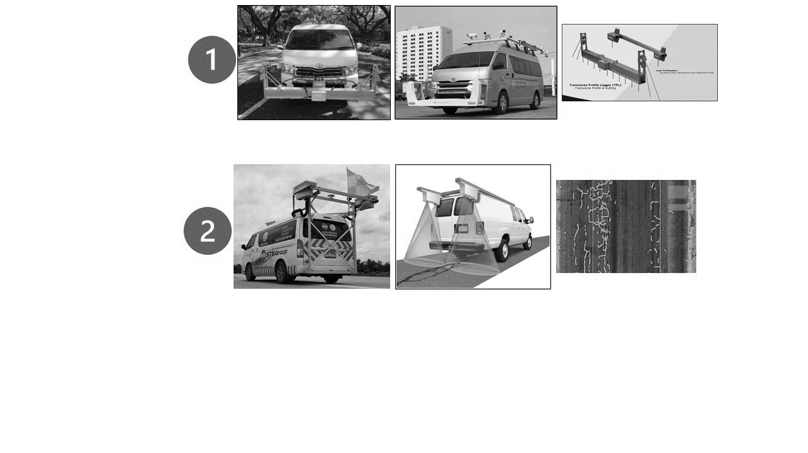

รูปที่ 1 รถสำรวจ พร้อมอุปกรณ์สำรวจสภาพทาง และกล้องถ่ายภาพ

การประมวลผลข้อมูลการสำรวจสภาพทางในรูปแบบของแผนที่ (GIS) โดยพิจารณาถึงระบบพิกัด  
อ้างอิงที่เป็นมาตรฐานและสามารถนำเข้าระบบฐานข้อมูล Roadnet ได้อย่างเหมาะสม เช่น ระบบพิกัดภูมิศาสตร์ (Geographic Coordinates Systems) พื้นหลักฐานอ้างอิง (WGS84) ให้สามารถนำเข้าและแสดงผล  
ในระบบ Roadnet ได้อย่างถูกต้องเหมาะสมแสดงดังรูปที่ 2

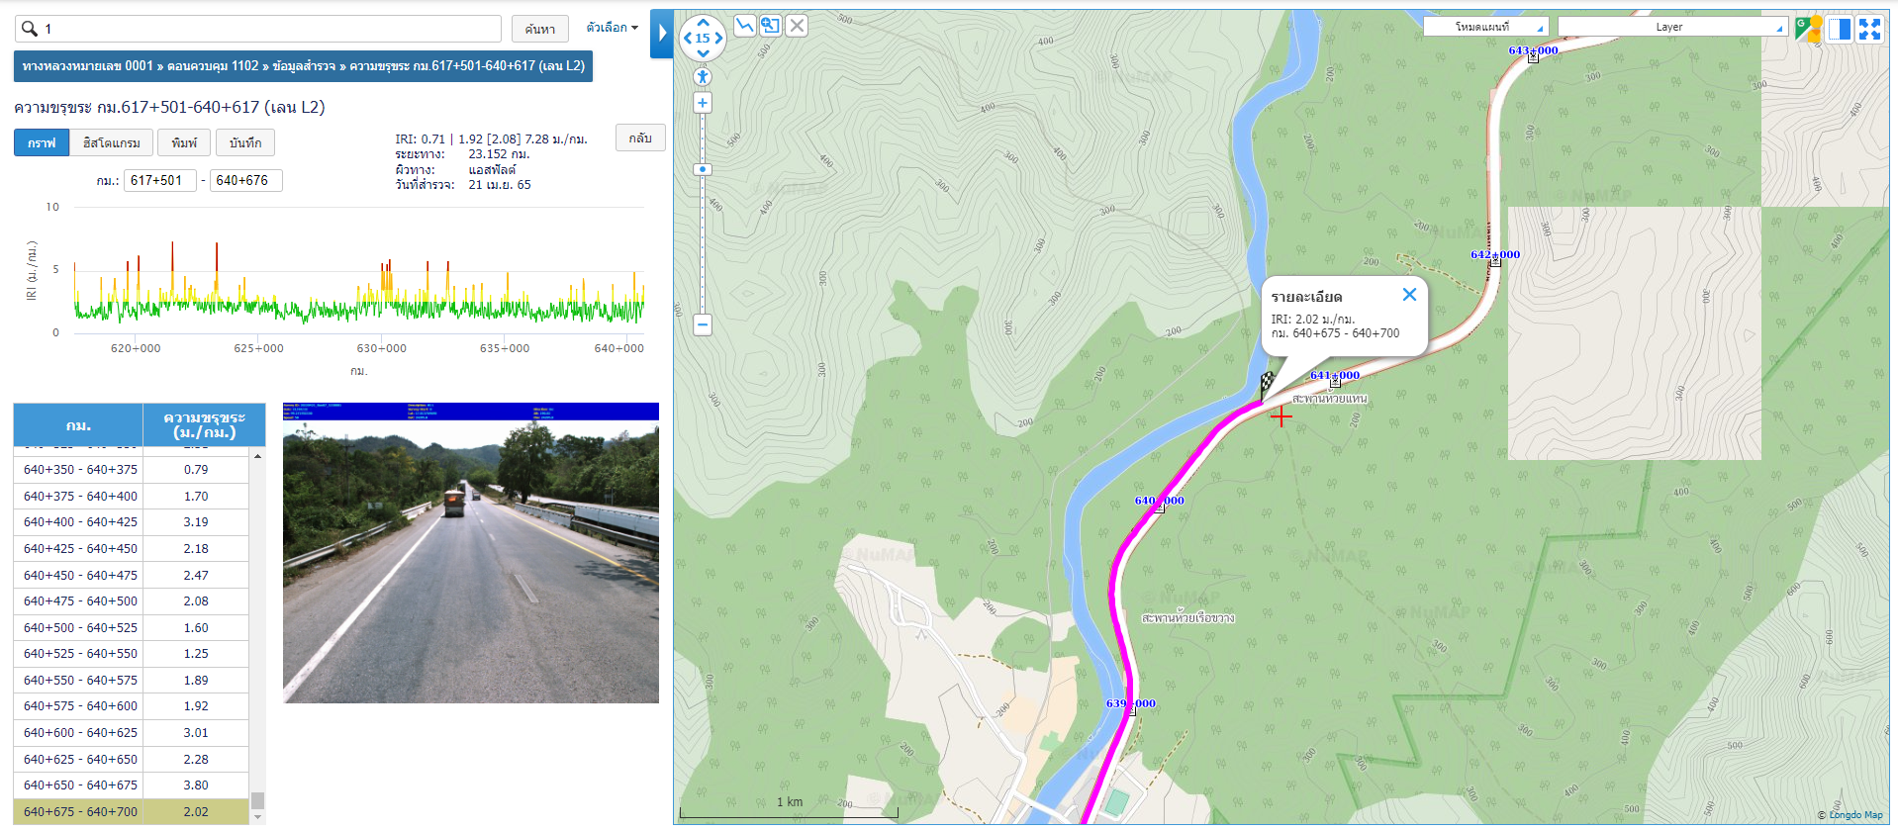

รูปที่ 2 ผลการสำรวจข้อมูลผ่านหน้าระบบ Roadnet ของวันที่ 21 เมษายน พ.ศ.2565

รูปที่ 3 ภาพรวมการดำเนินงานโครงการ

# ผลการศึกษาและสรุปผล

## การศึกษาความแม่นยำของเครื่องมือด้วยค่าทางสถิติ ในการตรวจวัดข้อมูลลักษณะ ทางเรขาคณิตของสายทาง (Geometric)

เพื่อตรวจสอบความแม่นยำของเครื่องมือสำรวจทางที่ปรึกษาจะนำข้อมูลลักษณะทางเรขาคณิตของสายทาง (Geometric) ได้แก่ ข้อมูลค่าความลาดชัน (Percent grade slope) ค่าความลาดเอียง (Percent crown slope) ค่ารัศมีทางโค้ง (Radius) และค่าระดับความสูง (Elevation) ที่ผ่าน  
การประมวลผลจากรถสำรวจแต่ละคันมาเปรียบเทียบกับค่าที่ได้มาจากแบบ As-Built, โดรน (Drone) หรือการรังวัดด้วยดาวเทียมแบบจลน์ (Real Time Kinematics, RTK) โดยใช้ข้อมูลทางสถิติ   
เพื่อตรวจสอบความถูกต้องของข้อมูลก่อนทดลองนำขึ้นระบบ Roadnet โดยมีการทดสอบใน 2 พื้นที่ทดสอบ ได้แก่ 1) สายทางหมายเลข 21 ตอน 200 และ 2) สายทางหมายเลข 3050 ตอน 100   
โดยมีผลลัพธ์ที่ได้จากแต่ละอุปกรณ์ แสดงดังตารางที่ 2

ตารางที่ 2 อุปกรณ์และผลลัพธ์ที่ได้จากการสำรวจ

| **อุปกรณ์** | **ผลลัพธ์ที่ได้จากการสำรวจ** |
| --- | --- |
|  |  |

ตารางที่ 2 อุปกรณ์และผลลัพธ์ที่ได้จากการสำรวจ (ต่อ)

| **อุปกรณ์** | **ผลลัพธ์ที่ได้จากการสำรวจ** |
| --- | --- |
| อากาศยานไร้คนขับติดตั้งอุปกรณ์  เลเซอร์สแกน 3D (LiDAR Drone)   | ข้อมูลจุดแบบ Point cloud ที่แสดงตำแนห่งของพื้นผิวทาง ที่มีความแม่นยำ และแสดงตำแหน่งจุดข้อมูลในรูปแบบ 3 มิติ  และสามารถนำไปสร้างเป็นพื้นผิว (Surface) ของทางเพื่อใช้ในการคำนวณและออกแบบได้     |

ตารางที่ 2 อุปกรณ์และผลลัพธ์ที่ได้จากการสำรวจ (ต่อ)

| **อุปกรณ์** | **ผลลัพธ์ที่ได้จากการสำรวจ** |
| --- | --- |
| อุปกรณ์ระบุพิกัดจากสัญญาดาวเทียม (GNSS RTK)   | ข้อมูล พิกัด X,Y,Z ด้านซ้ายทาง,ขวาทาง และกึ่งกลางของสายทาง  ทุกระยะ 25 เมตร ซึ่งจะเป็นตัวแทนกายภาพเชิงตำแหน่งที่แม่นยำ ของการศึกษา       |

**สรุปผลการเปรียบเทียบข้อมูลลักษณะทางเรขาคณิตของสายทาง (Geometric)**

ตารางที่ 3 สรุปผลค่า RMSE เปรียบเทียบผลจากการสำรวจระหว่างเครื่องมือ

|  |  |  |  |  |  |  |  |  |  |  |  |  |
| --- | --- | --- | --- | --- | --- | --- | --- | --- | --- | --- | --- | --- |
| **ค่าทางสถิต**  **Road Geometric** | **RMSE** | | | | | | | | | | | |
| **IMU vs Drone LiDAR** | | | **Gipsitrac vs Drone LiDAR** | | | **As-Built vs Drone LiDAR** | | | **ไม่มีการเก็บค่า RTK** | | |
| ทางหลวงหมายเลข 21 ตอนควบคุม 200 | | | | | | | | | | | | |
| Elevation (m. MSL) | 1.99 | | | 0.87 | | | 2.78 | | | - | | |
| Grade slope (%) | 2.97 | | | 0.64 | | | 0.88 | | |
| Crown slope (%) | 1.46 | | | 1.17 | | | 2.28 | | |
|  |  |  |  |  |  |  |  |  |  |  |  |  |
| **Road Geometric** | **IMU vs RTK** | | | **Gipsitrac**  **vs RTK** | | | **As-Built vs RTK** | | | **Drone LiDAR**  **vs RTK** | | |
| ทางหลวงหมายเลข 3050 ตอนควบคุม 100 | | | | | | | | | | | | |
| Elevation (m. MSL) | 4.39 | | | 1.06 | | | 92.95 | | | 1.04 | | |
| Grade slope (%) | 2.58 | | | 1.37 | | | 0.88 | | | 0.63 | | |
| Crown slope (%) | 3.28 | | | 2.76 | | | 3.21 | | | 1.23 | | |

จากตารางผลลัพธ์ทางคณะที่ปรึกษาได้กำหนดแนวทางการเปรียบเทียบผลลัพธ์ โดยให้ข้อมูลจากโดรนซึ่งเทียบเท่าได้กับการเดินสำรวจภาคพื้น เป็นข้อมูลตัวแทนของกายภาพของทาง ซึ่งมีข้อดีคือมีจำนวน  
จุดการสำรวจที่มากและทั่วทั้งพื้นที่ของสายทาง ซึ่งที่ปรึกษาได้ดำเนินการทดสอบเก็บข้อมูลทั้งสิ้นจำนวน 2 สายทาง ทางหลวงหมายเลข 21 และทางหลวงหมายเลข 3050 เปรียบเทียบผลลัพธ์แสดงดังตารางที่ 3 และ ตารางที่ 4

ตารางที่ 4 สรุปผลค่าความแตกต่างสำหรับค่ารัศมีโค้ง (Radius)

|  |  |  |  |  |  |  |  |
| --- | --- | --- | --- | --- | --- | --- | --- |
| **STA.** | **Drone LiDAR** | **IMU** | | **Gipsitrac** | | **As-Built** | |
| **Radius (m.)** | **Radius (m.)** | **(m.)** | **Radius (m.)** | **(m.)** | **Radius (m.)** | **(m.)** |
| ทางหลวงหมายเลข 21 ตอนควบคุม 200 | | | | | | | |
| 8+550 - 9+000 | 590.00 | 446.87 | 143.13 | 588.24 | 1.76 | 577.773 | 12.23 |
| ทางหลวงหมายเลข 3050 ตอนควบคุม 100 | | | | | | | |
| 2+150 - 2+200 | 67.00 | 90.03 | 23.03 | 125.10 | 58.1 | 69.873 | 2.87 |
| 2+250 - 2+275 | -75.00 | -121.93 | 46.93 | -160.29 | 85.29 | -64.377 | 10.62 |
| 2+325 - 2+350 | 95.00 | 177.35 | 82.35 | 385.55 | 290.55 | 88.147 | 6.85 |
| 2+400 - 2+450 | -100.00 | -113.38 | 13.38 | -143.76 | 43.76 | -121.906 | 21.91 |
| 2+475 | -30.00 | -64.41 | 34.41 | -52.69 | 22.69 | -29.307 | 0.69 |
| 2+525 - 2+550 | 43.00 | 50.68 | 7.68 | 425.85 | 382.85 | 44.762 | 1.76 |
| 2+600 - 2+625 | -50.00 | -37.85 | 12.15 | -166.62 | 116.62 | -45.473 | 4.53 |
| 2+675 | 65.00 | 111.43 | 46.43 | 188.68 | 123.68 | 53.052 | 11.95 |
| 2+725 - 2+750 | -110.00 | -78.70 | 31.3 | -405.95 | 295.95 | -98.786 | 11.21 |
| **Average** | | | **44.08** |  | **142.13** |  | **8.46** |

**สรุปผลการศึกษา**

จากผลลัพธ์ข้างต้นสามารถสรุปเป็นผลของการศึกษาได้ดังนี้

ผลลัพธ์การวิเคราะห์ในส่วนค่าระดับของผิวทาง (Elevation) จะพบว่าคุณภาพความแม่นยำค่าระดับทางดิ่งอยู่ที่ระหว่าง 1-5 เมตร (RMSE) โดยปัจจัยหลักจากคุณภาพของการรับสัญญาณดาวเทียม กล่าวคือ   
ในพื้นทางที่มีลักษณะเป็นที่ราบที่รับสัญญาณดาวเทียมได้หลายดวงในทิศทางต่าง ๆ กัน จะให้ค่าที่ดี โดยความคลาดเคลื่อนตามคุณสมบัติของอุปกรณ์ที่ใช้ในการทำงาน ที่ใช้ค่าแก้ในระบบ DGPS (1 เมตร RMSE.) ในขณะที่การสำรวจในพื้นที่ลาดชันและทางเขาที่มีการบดบังจากทั้งตัวภูมิประเทศและต้นไม้ข้างทาง ทำให้ความแม่นยำของค่าระดับที่รับได้ลดลง โดยในอนาคตหากต้องการปรับปรุงค่าดังกล่าว อาจทำการปรับปรุงให้อุปกรณ์รับสัญญาณดาวเทียมได้หลายช่องยิ่งขึ้น โดยเฉพาะดาวเทียมวงโคจรมุมสูง หรือใช้การคำนวณแบบประมวลผลภายหลัง (Post-Process) ร่วมกับการตั้งสถานีฐานจะสามารถช่วยเพิ่มคุณภาพของค่าดังกล่าวได้

สำหรับผลลัพธ์การเปรียบเทียบข้อมูลในส่วนของ ค่าความลาดชัน (Grade slope) และค่าความลาดเอียง (Crown slope) พบว่ามีความคลาดเคลื่อนประมาณ 1.4% ขึ้นไป เมื่อเทียบกับวิธีการเดินเก็บสำรวจและข้อมูลจากอากาศยานไร้คนขับ โดยเฉพาะในพื้นที่ลาดชันและมีทางโค้งต่อเนื่องพบว่า มีค่าความคลาดเคลื่อนถึง 4.4% โดยมีปัจจัยที่อาจมีผลกระทบในการศึกษานี้ ได้แก่ ตำแหน่งของยานพาหนะขณะทำการสำรวจข้อมูลโดยตำแหน่งของรถในการศึกษา ณ กึ่งกลางของช่องจราจร แต่ข้อมูลที่นำมาเปรียบเทียบด้วยวิธีเดินเก็บและจากโดรนนั้นใช้จุดจากตำแหน่งแนวเส้นจราจร และเส้นขอบทาง รวมทั้งเมื่อทำการสำรวจโค้งต่อเนื่องพบว่ามีแนวโน้มความคลาดเคลื่อนเพิ่มมากขึ้น ดังนั้นควรพิจารณาข้อจำกัดดังกล่าวในการนำข้อมูลไปใช้งานและควรมีการศึกษาเพิ่มเติมในมิติของความเร็ว และชุดข้อมูลที่นำมาเปรียบเทียบเพิ่มเติม เช่น เพิ่มการสำรวจภาคพื้น ณ ตำแหน่งเดียวกันกับแนวร่องล้อของรถ หรือเพิ่มรูปแบบการสำรวจโดยรถยนต์เพิ่มเติม เช่น   
การเลือกสำรวจเป็นรายโค้งแบบไม่ต่อเนื่อง เป็นต้น

สำหรับผลลัพธ์ค่ารัศมีโค้งนั้นพบว่าเป็นไปในลักษณะเดียวกันกับการวิเคราะห์ค่าความลาดเอียง โดยมีความต่างของค่าที่อ่านจากแบบก่อสร้างและการเดินเก็บสำรวจเมื่อเป็นการสำรวจต่อเนื่องกัน ซึ่งสันนิษฐานได้ว่าการใช้ค่าพารามิเตอร์จากอุปกรณ์วัดการเอียงของรถสำรวจเพียงอย่างเดียวอาจไม่เพียงพอในการคำนวณเห็นได้จากความคลาดเคลื่อนที่สะสมเพิ่มขึ้น และมีค่ากลับทิศทางของโค้งในบางตำแหน่ง แต่ในขณะเดียวกันข้อมูลจากโดรนและการเดินเก็บสามารถทำการวิเคราะห์ที่ให้ผลลัพธ์ได้ดีและแม่นยำกว่า เพราะเป็นการใช้ข้อมูลเชิงตำแหน่งมาทำการคำนวณ ดังนั้นในอนาคตควรมีการศึกษาเพิ่มเติมการใช้เซนเซอร์ที่สามารถวัดระยะทางได้โดยตรงแบบติดตั้งบนยานพาหนะ ซึ่งจะให้ค่าเป็นตำแหน่งจริงในระบบพิกัดของทางและทรัพย์สินต่าง ๆ โดยรอบ ซึ่งจะทำให้การคำนวณเชิงเรขาคณิตของทางทำได้แม่นยำและมีมิติยิ่งขึ้น

## การศึกษาและวิเคราะห์แนวทางการเพิ่มประสิทธิภาพระบบ Roadnet ให้สามารถรองรับ การเพิ่มขึ้นของข้อมูลสภาพทาง เช่น ข้อมูลค่าความลาดชัน (Percent grade slope) ค่าความลาดเอียง (Percent crown slope) ค่าระดับความสูง (Elevation) และค่ารัศมีทางโค้ง (Radius) เป็นต้น โดยจะต้องนำเสนอแนวทางการพัฒนาระบบ Roadnet

ระบบ Roadnet ได้พัฒนาขึ้นผ่านการแสดงผลข้อมูลรายละเอียดของสายทาง พร้อมทั้ง  
การแสดงข้อมูลสภาพทางที่มีการจัดเก็บข้อมูลผ่านการวิ่งสำรวจ และมีการวางแผนการซ่อมบำรุง  
สายทางที่ต้องการการวิเคราะห์ข้อมูลให้มีความหลากหลาย เพื่อนำมาประยุกต์ใช้ต่อการแก้ไขปัญหางานทาง ดังนั้น จึงมีการเพิ่มงานศึกษาข้อมูลค่าความลาดชัน (Percent grade slope) ค่าความลาดเอียง   
(Percent crown slope) ค่าระดับความสูง (Elevation) และค่ารัศมีทางโค้ง (Radius) เข้ามาเพิ่มเติม   
โดยมีแนวคิดในการแสดงผลในรูปแบบกราฟแผนภูมิ (Scatter plot) และแนวคิดในการแสดงผลกราฟเส้น (Line Chart) รายละเอียดดังนี้

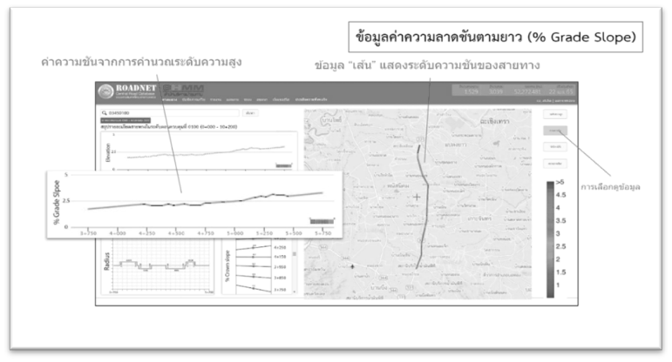

รูปที่ 4 แนวคิดการแสดงกราฟแผนภูมิจุดแบบกระจัดกระจาย หรือ Scatter plot

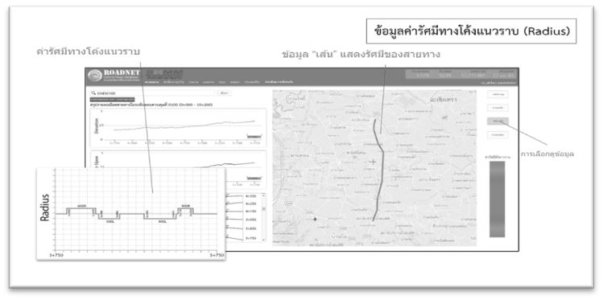

รูปที่ 5 แนวคิดการแสดงกราฟเส้น (Line Chart)

## การศึกษาและวิเคราะห์แนวทางการเพิ่มประสิทธิภาพระบบ Roadnet ให้สามารถแสดงภาพความเสียหายของผิวทาง

เริ่มต้นจากการศึกษาข้อมูลภาพถ่ายผิวทาง ของรถสำรวจแต่ละประเภท ทั้งอุปกรณ์สำรวจด้วยระบบ Laser Crack Measurement System (LCMS) และอุปกรณ์ Laser Profile ที่มีข้อมูลภาพถ่าย  
ผิวทางส่งออกข้อมูลที่แตกต่างกันแต่ละอุปกรณ์ นำมาตรวจสอบความแตกต่างและคำนวณความถี่  
ของการจัดเก็บข้อมูลภาพถ่ายผิวทางของแต่ละอุปกรณ์ จะสามารถจัดเก็บข้อมูลภาพถ่ายผิวทางได้ประมาณ 5 ภาพ ดังข้อมูลภาพถ่ายผิวทางแสดงดังนี้

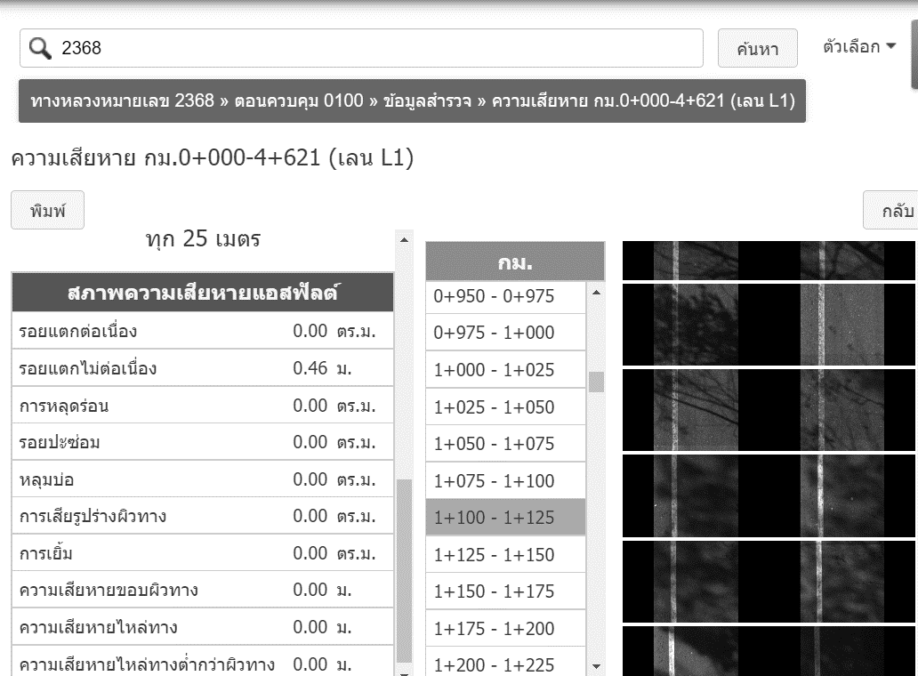

รูปที่ 6 การแสดงผลภาพความเสียหายของผิวทางจากรถสำรวจแบบที่ 1

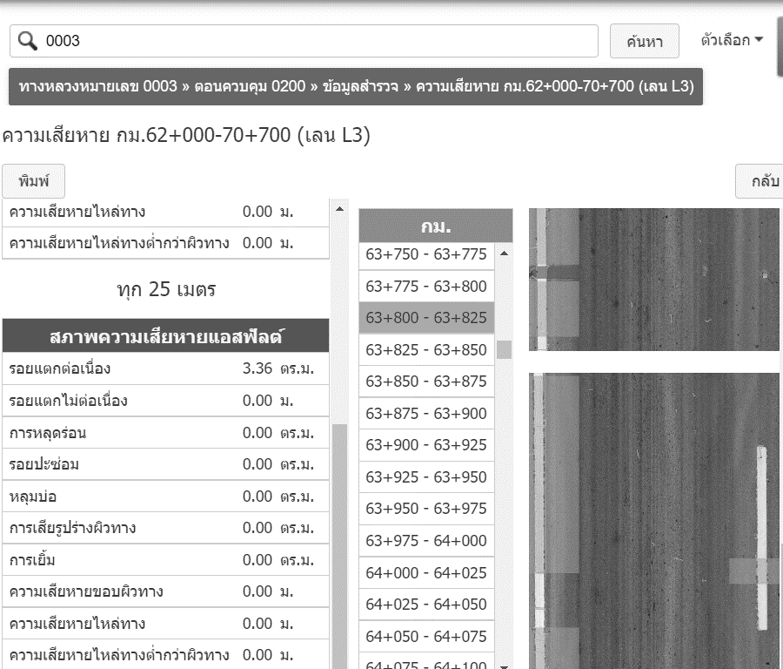

รูปที่ 7 การแสดงผลภาพความเสียหายของผิวทางจากรถสำรวจแบบที่ 2

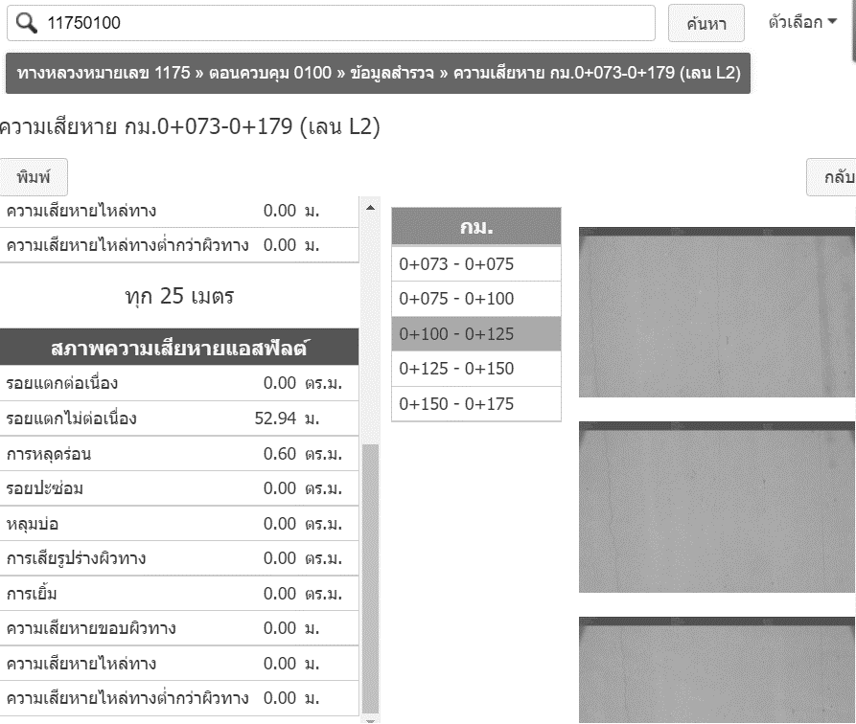

รูปที่ 8 การแสดงผลภาพความเสียหายของผิวทางจากรถสำรวจแบบที่ 3

ในการพัฒนาประสิทธิภาพของการแสดงค่าสภาพทาง ที่ปรึกษาได้ศึกษาแนวทางในรูปแบบภาพรวม อ้างอิงการศึกษาการประเมินความเสียหายสภาพผิวทาง โดยมีการกำหนดค่าความเสียหาย  
ที่ตรวจสอบตามเกณฑ์ ASTM International, 2008 และ Federal Highway Administration, 2014   
ทำการออกแบบการแสดงผลกระบวนการวิเคราะห์ Heat Map ตัวเลขหรือเงื่อนไขที่กำหนดค่าการซูม  
ของแผนที่ โดยใช้นำเสนอข้อมูลแนวโน้มหรือความถี่ปริมาณมาก ใช้สีเข้มมาก ซึ่งผู้ใช้งานสามารถวิเคราะห์แนวทางป้องกันและแก้ไขความเสียหายได้อย่างทันเวลา แสดงดังรูปที่ 9

*หมายเหตุ : Heatmap การ zoom in / zoom out มีผลต่อปรับเปลี่ยนค่าเฉลี่ย*

รูปที่ 9 ผลการออกแบบค่าความเสียหายภาพรวมด้วยกระบวนการวิเคราะห์ Heat Map

# ผลการดำเนินโครงการในภาพรวม

ข้อมูลการสำรวจสภาพผิวทาง ปีงบประมาณ 2565 ระยะทาง 30,342.376 กิโลเมตร ได้นำเข้าสู่ระบบ Roadnet ซึ่งเป็นฐานข้อมูลของสำนักบริหารบำรุงทางในโครงการนี้ อันประกอบไปด้วย ข้อมูลค่าดัชนี  
ความขรุขระสากล (International Roughness Index: IRI) ข้อมูลค่าความลึกร่องล้อ (Rutting) ข้อมูล  
ค่าความหยาบเฉลี่ยของพื้นผิวทาง (Mean Profile Depth: MPD) และความเสียหายผิวทางในรูปแบบอื่น ๆ รวมทั้งภาพถ่ายสายทางที่สำรวจทั้งหมดได้ถูกรวบรวมสู่ระบบ Roadnet ข้อเสนอแยกตามประเภท  
การดำเนินงาน แสดงดังตารางที่ 5

ตารางที่ 5 ผลการดำเนินโครงการในภาพรวม

|  |  |  |
| --- | --- | --- |
| **รายละเอียดการดำเนินงาน** | **ตัวชี้วัด** | **ผลผลิต (Output)** |
| 1. ด้านการสำรวจสภาพผิวทาง | 1. ตัวชี้วัดเชิงปริมาณ โดยมีความครบถ้วนของระยะทางในการสำรวจต้องไม่น้อยกว่า 29,400 กิโลเมตร | 1. มีระยะทางทั้งหมด 30,342.376 กิโลเมตร |
| 1. ด้านการประมวลผลและนำเข้าข้อมูลในระบบ Roadnet | 1. ตัวชี้วัดเชิงปริมาณ โดยมีความครบถ้วนของข้อมูลสภาพทางได้แก่ ค่า IRI ค่า Rutting ค่า MPD  และข้อมูลความเสียหาย 2. ตัวชี้วัดเชิงปริมาณที่ใช้วัดสิ่งที่เป็นนามธรรม คือ ความสอดคล้องของภาพถ่ายสองข้างทางและกิโลเมตรสำรวจและกิโลเมตร Roadnet | 1. การแสดงผลข้อมูล ค่า IRI ค่า Rutting  และค่า MPD 2. ภาพ 2 ข้างทาง ภาพเคลื่อนไหว และข้อมูลความเสียหายผิวทาง ครบถ้วนทั้ง 30,342.376 กิโลเมตร สามารถตรวจสอบเชิงตำแหน่ง ของข้อมูลได้ |
| 1. ด้านการศึกษาและวิเคราะห์ข้อมูลทางหลวง | 1. ตัวชี้วัดเชิงปริมาณ การศึกษาความแม่นยำของเครื่องมือด้วยค่าทางสถิติ ในการตรวจวัดข้อมูลลักษณะทางเรขาคณิตของสายทาง (Geometric) ข้อมูลค่าความลาดชัน (Percent grade slope)  ค่าความลาดเอียง (Percent crown slope)  ค่าระดับความสูง (Elevation) และค่ารัศมีทางโค้ง (Radius) 2. ตัวชี้วัดเชิงปริมาณ การศึกษาและวิเคราะห์แนวทาง การเพิ่มประสิทธิภาพระบบ Roadnet ให้สามารถรองรับการเพิ่มขึ้นของข้อมูลสภาพทาง | 1. ความเหมาะสมของอุปกรณ์ที่ได้จากการศึกษาและสามารถนำมาเพิ่มประสิทธิภาพ ของระบบ Roadnet 2. การแสดงข้อมูลและการออกแบบเพื่อให้รองรับการเพิ่มขึ้นของข้อมูลสภาพทาง  เพื่อเป็นแนวทางในการพัฒนาระบบให้มี ความทันสมัย |
| 1. ด้านการวิเคราะห์ข้อมูลสภาพความเสียหายและจัดทำแผนงานบำรุงรักษาทางหลวง | ตัวชี้วัดเชิงปริมาณ ได้แก่   1. ค่าเฉลี่ย IRI ทั้งประเทศ 2. ค่าเฉลี่ย IRI ตลอด 5 ปี   ร้อยละของสายทางที่มีค่า IRI ต่ำกว่า 3.5 | 1. ผลผลิต ค่าเฉลี่ย IRI ไม่เพิ่มขึ้นจากปีปัจจุบัน 2. รักษาค่าเฉลี่ย IRI ได้ตลอด 5 ปี ถนนที่มีค่า IRI ต่ำกว่า 3.5 ไม่น้อยกว่าร้อยละ 87  (ตามเกณฑ์เกณฑ์มาตรฐานตามคำรับรองการปฏิบัติราชการของกรมทางหลวงที่กำหนด) |
| 1. ด้านการใช้สื่อประชาสัมพันธ์โครงการ | ตัวชี้วัดเชิงปริมาณ ได้แก่ ทำสื่อวิดีทัน์ที่มีความยาว ไม่น้อยกว่า 5 นาที | 1. วิดีทัศน์ประชาสัมพันธ์ที่สื่อสารและให้ข้อมูลระหว่างหน่วยงานและประชาชนผู้ได้รับประโยชน์ |

เนื่องจากการสำรวจสภาพทางในงบประมาณปี 2565 ตามแผนสำรวจครอบคลุมทั้งประเทศ สามารถจำแนกการแสดงข้อมูลสรุปผลออกเป็น 2 กลุ่มดังนี้

การสรุปผลการสำรวจภาพรวมปี 2565 โดยจำแนกรายสำนักงานทางหลวงทั้ง 18 สำนักงานทางหลวง รวมทั้งได้ทำการจัดทำการแสดงผลข้อมูลในแผนภูมิแท่ง โดยแสดงข้อมูลค่าดัชนีความขรุขระสากล (International Roughness Index; IRI) ข้อมูลค่าความลึกร่องล้อ (Rutting) และข้อมูลค่าความหยาบเฉลี่ย  
ของพื้นผิวทาง (Mean Profile Depth; MPD) จำแนกตามพื้นที่การดูแลแต่ละสำนักงานทางหลวง พร้อมทั้งค่าเฉลี่ยจำแนกตามประเภทผิวทาง แสดงดังรูปที่ 10 ถึง รูปที่ 22

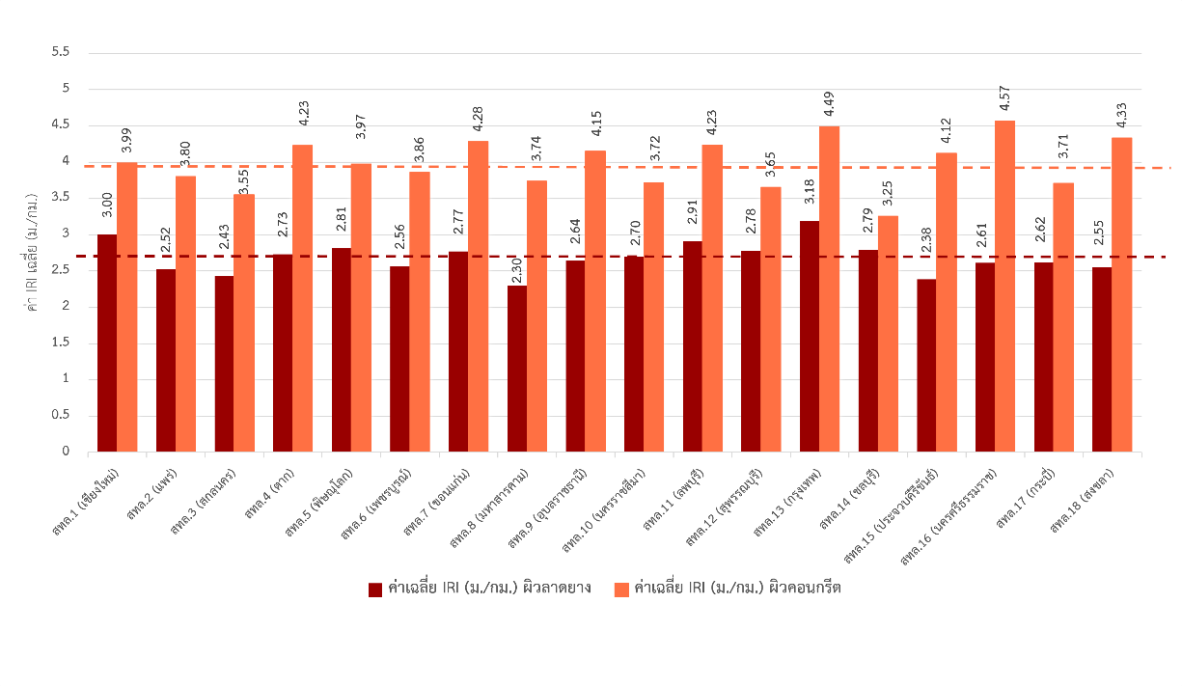

**IRI = 4.00 ม./กม. เฉลี่ยผิวคอนกรีต**

**IRI = 2.71 ม./กม. เฉลี่ยผิวลาดยาง**

รูปที่ 10 ค่าเฉลี่ย IRI จำแนกตามสำนักงานทางหลวงและชนิดผิวทาง

**RUT = 3.77 มม.**

**เฉลี่ยผิวคอนกรีต**

**RUT = 5.54 มม.**

**เฉลี่ยผิวลางยาง**

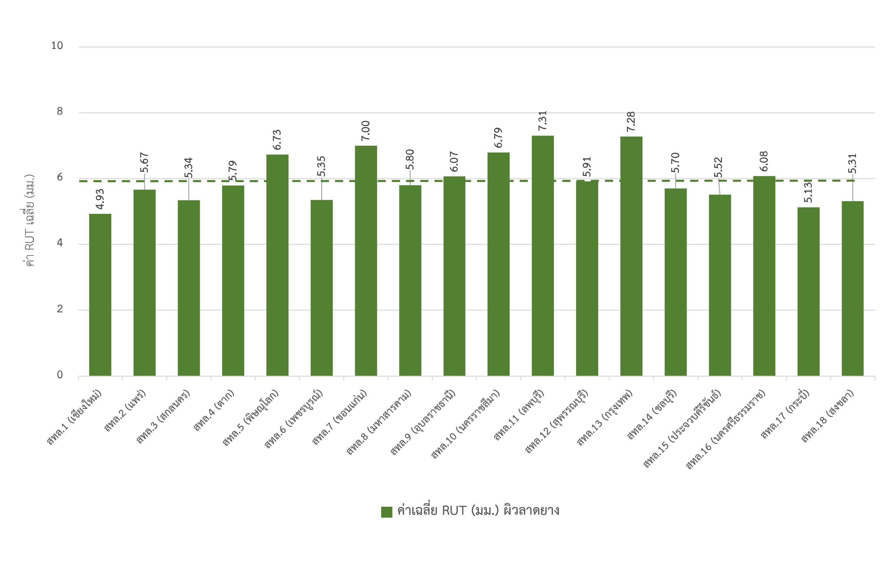

**RUT = 5.96 มม. เฉลี่ยผิวลาดยาง**

*หมายเหตุ : ค่าความลึกล่องล้อของผิวคอนกรีต ไม่สามารถวัดค่าให้เห็นถึงความแตกต่างได้ แต่ด้วยความสามารถของอุปกรณ์สำรวจที่สามารถเก็บค่าความลึกล่องล้อทั้งผิวลาดยางและผิวคอนกรีตไว้ขณะทำการสำรวจด้วย ดังนั้นค่าความลึกล่องล้อของผิวคอนกรีตจะไม่นำไปประมวลผลงานซ่อมบำรุงแต่อย่างใด*

รูปที่ 11 ค่าเฉลี่ย RUT จำแนกตามสำนักงานทางหลวงและชนิดผิวทาง

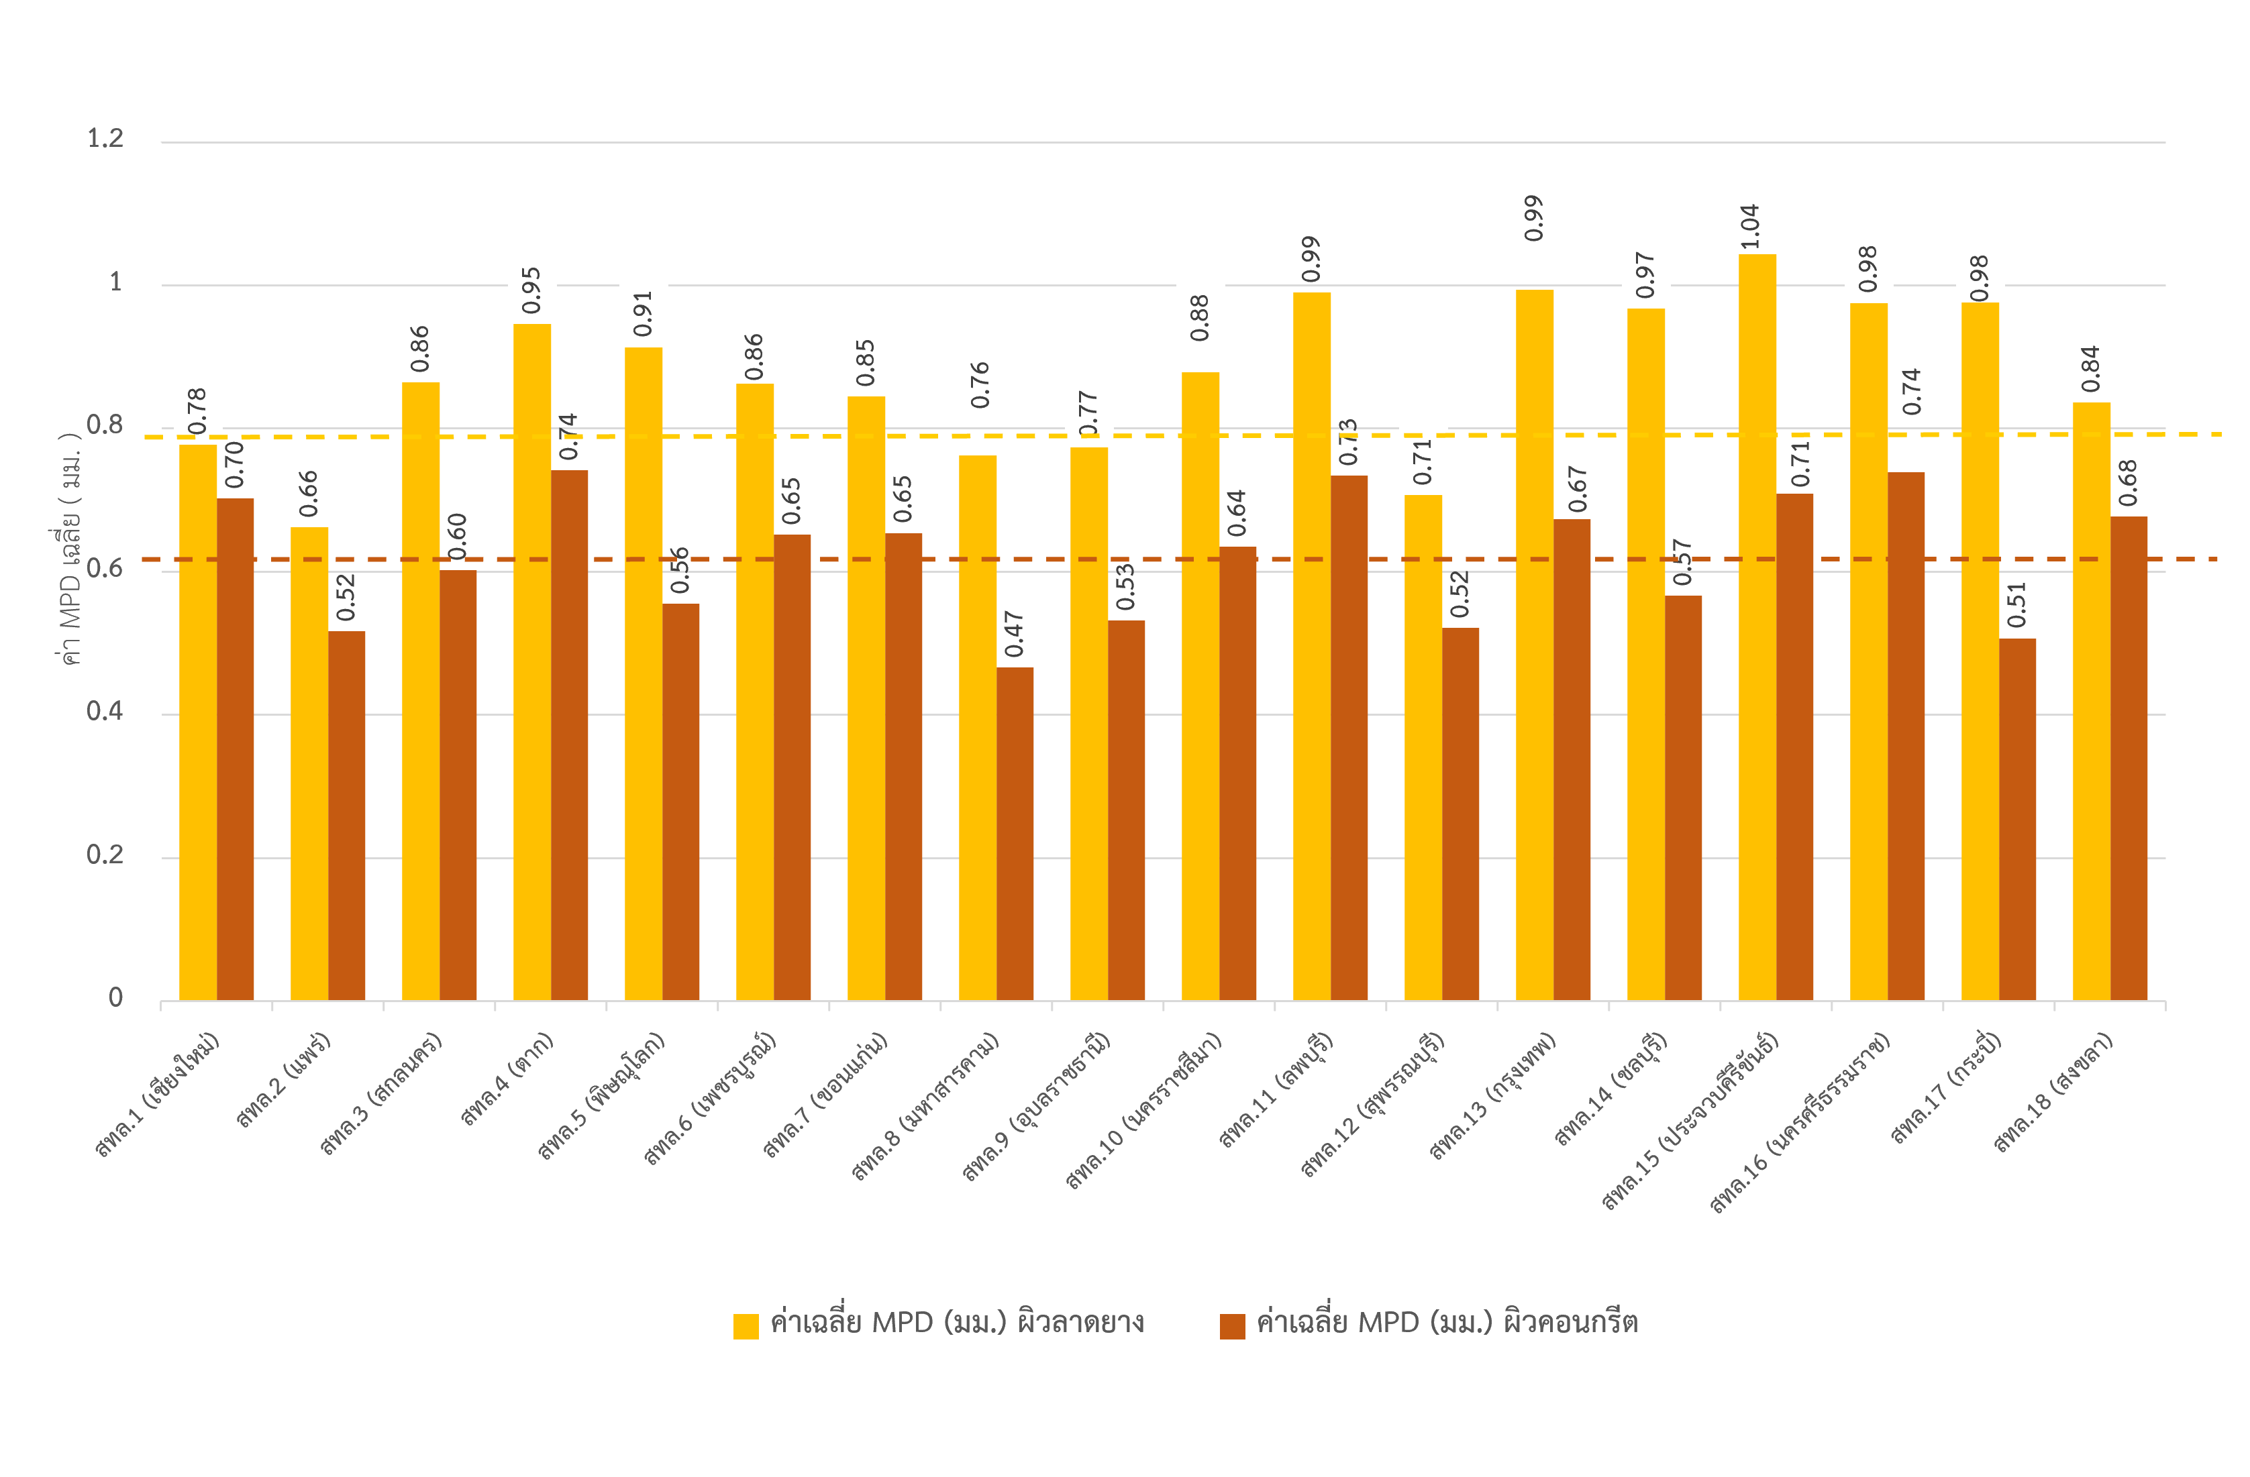

**MPD = 0.84 มม. เฉลี่ยผิวลาดยาง**

**MPD = 0.64 มม. เฉลี่ยผิวคอนกรีต**

รูปที่ 12 ค่าเฉลี่ย MPD จำแนกตามสำนักงานทางหลวงและชนิดผิวทาง

จากรายละเอียดที่จำแนกข้อมูลค่าสภาพทางรายสำนักงานทางหลวง ทางที่ปรึกษาจึงดำเนิน  
การวิเคราะห์ข้อมูลสภาพทางกับข้อมูลปริมาณจราจร และข้อมูลเปอร์เซ็นต์รถใหญ่ เพื่อนำมาประกอบ  
ในการให้เหตุผล พร้อมทั้งข้อมูลความเสียหายผิวทางจากการประเมินภาพถ่ายผิวทางทุก 2 เมตร ได้ทำการสรุปผลข้อมูลรายสายทาง ผลจากการวิเคราะห์ข้อมูลดังกล่าวจัดในรูปแบบตาราง แสดงดังตารางที่ 6   
ถึง ตารางที่ 8 ตามลำดับ

ตารางที่ 6 ผลการวิเคราะห์ข้อมูลค่าดัชนีความขรุขระสากล (International Roughness Index; IRI)

|  |  |  |  |  |  |  |  |  |  |
| --- | --- | --- | --- | --- | --- | --- | --- | --- | --- |
| **สำนักงาน**  **ทางหลวง** | **ระยะทางจริง  (กม.)** | **ระยะทางสำรวจ  ปี 2565 (กม.)** | **ปริมาณจราจรรวมทั้งปี** | **ผิวลาดยาง (AC)** | | | **ผิวคอนกรีต (CC)** | | |
| **ค่าเฉลี่ย** | **< 3.5 ม. /กม.** | **> = 3.5 ม. /กม.** | **ค่าเฉลี่ย** | **< 4 ม. /กม.** | **>= 4 ม. /กม.** |
| สทล. 13 (กรุงเทพ) | 4,916.120 | 1,945.980 | 10,667,780 | 3.18 | 1,312.944 | 478.044 | 4.48 | 154.993 | 0 |

*หมายเหตุ : ปริมาณจราจรรวม (AADT) คือ ผลรวมปริมาณจราจรของปริมาณจราจรทุกประเภทยกเว้น รถจักรยาน 2 ล้อ  
และรถจักรยาน 3 ล้อ รถจักรยานสามเครื่องและรถจักรยานยนต์ และรถเครื่องจักรและรถดัดแปลง จากข้อมูลปริมาณจราจรปี 2564 ระบบ TIMS ของสำนักอำนวยความปลอดภัย โดยรับข้อมูลจากบัญชีทะเบียนทางหลวง  
โดยระบุค่าปริมาณจราจรของทางหลวง*

สทล. 13 (กรุงเทพ) มีค่าเฉลี่ย IRI เกินกว่าค่าเฉลี่ยทั้งประเทศ อาจเนื่องมาจาก เส้นทางหลวงที่อยู่ในพื้นที่กำกับอยู่ในเขตเมือง อีกทั้งเส้นทางที่คัดเลือกมาใช้ในการสำรวจ ส่วนใหญ่เป็นเส้นทางหลวงสายหลัก   
โดยจากการสำรวจสภาพทาง พบว่าผิวทางลาดยางแขวงทางหลวงนนทบุรีมีค่าเฉลี่ย IRI สูงที่สุดใน สทล. 13 (กรุงเทพ) โดยผิวลาดยาง ค่าเฉลี่ย IRI 3.18 ม. /กม. และผิวทางคอนกรีตมีค่าเฉลี่ย IRI 4.48 ม./กม. ที่ปรึกษาได้ตรวจสอบพบว่าทางหลวงหมายเลข 3215 ตอนควบคุม 0102 มีระยะทาง 13.238 กิโลเมตร มีค่า IRI เฉลี่ยอยู่ที่ 3.79 ม./กม. ส่วนค่ามากสุดอยู่ที่ 7.90 ม./กม. และมีปริมาณจราจรเฉลี่ยมากกว่า 47,040 คัน/วัน/ปี

ตารางที่ 7 ผลการวิเคราะห์ข้อมูลค่าความลึกร่องล้อ (Rutting)

|  |  |  |  |  |  |  |  |
| --- | --- | --- | --- | --- | --- | --- | --- |
| **สำนักงาน ทางหลวง** | **ระยะทางจริง**  **(กม.)** | **ระยะทางสำรวจ  ปี 2565 (กม.)** | **ปริมาณจราจรรวมทั้งปี** | **เปอร์เซ็นต์ รถใหญ่ (%)** | **ผิวลาดยาง (AC)** | | |
| **ค่าเฉลี่ย** | **< 10 มม.** | **>= 10 มม.** |
| สทล. 11 (ลพบุรี) | 4,655.985 | 2,233.897 | 2,655,933 | 27.00 | 7.31 | 2,014.390 | 66.875 |

*หมายเหตุ : ข้อมูลเปอร์เซ็นต์รถใหญ่ คือ ผลรวมปริมาณจราจรประเภทต่าง ๆ ดังนี้ รถโดยสารขนาดกลาง รถโดยสารขนาดใหญ่ รถบรรทุก (6 ล้อ) รถบรรทุก (10 ล้อ) รถบรรทุกพ่วง (มากกว่า 3 เพลา) และรถบรรทุกกึ่งพ่วง (มากกว่า 3 เพลา)  
แล้วนำมาหารกับปริมาณจราจรรวม จากข้อมูลปริมาณจราจรปี 2564 ระบบ TIMS ของสำนักอำนวยความปลอดภัย.*

สทล. 11 (ลพบุรี) มีค่าเฉลี่ย Rutting เกินกว่าค่าเฉลี่ยทั้งประเทศ อาจเกิดจากเส้นทางหลวงในพื้นที่  
เป็นเส้นทางการขนส่งสินค้าและอุตสาหกรรม โดยวิเคราะห์ข้อมูลเปอร์เซ็นต์รถใหญ่ พบว่ามีค่าเฉลี่ย Rutting 7.31 มม. ในการค้นหาข้อมูลที่ค่าเฉลี่ย Rutting สูงที่สุด พบว่าแขวงทางหลวงลพบุรีที่ 1 คือ ทางหลวงหมายเลข 21 ตอนควบคุม 0200 สะพานพุแค - แยกมะนาวหวาน มีระยะทาง 25.643 กิโลเมตร และ  
มีเปอร์เซ็นต์รถใหญ่อยู่ที่ 38.33% ช่วง กม. ที่สำรวจเริ่มต้น 0+357 ถึง 26+000 ช่องทางด้านขวาทางมีค่า Rutting เฉลี่ยอยู่ที่ 11.02 มม. ส่วนค่ามากสุดอยู่ที่ 56.60 มม. ซึ่งอาจจะก่อให้เกิดน้ำขังในบริเวณร่องล้อ   
และความชำรุดเสียหายที่จะเกิดตามมา

ตารางที่ 8 ผลการวิเคราะห์ข้อมูลค่าความหยาบเฉลี่ยของพื้นผิวทาง (Mean Profile Depth; MPD)

|  |  |  |  |  |  |  |  |  |  |
| --- | --- | --- | --- | --- | --- | --- | --- | --- | --- |
| **สำนักงานทางหลวง** | **ระยะทางจริง**  **(กม.)** | **ระยะทางสำรวจ  ปี 2565 (กม.)** | **ปริมาณจราจร**  **รวมทั้งปี** | **ผิวลาดยาง (AC)** | | | **ผิวคอนกรีต (CC)** | | |
| **ค่าเฉลี่ย** | **< 0.5 มม.** | **>= 0.5 มม.** | **ค่าเฉลี่ย** | **< 0.5 มม.** | **>= 0.5 มม.** |
| สทล.2 (แพร่) | 4,726.761 | 2,624.242 | 921,558 | 0.66 | 693.700 | 1,509.660 | 0.52 | 78.675 | 342.207 |
| สทล.8 (มหาสารคาม) | 3,259.337 | 1,236.524 | 223,788 | 0.76 | 273.525 | 930.343 | 0.47 | 18.900 | 13.756 |

*หมายเหตุ : ปริมาณจราจรรวม (AADT) คือ ผลรวมปริมาณจราจรของปริมาณจราจรทุกประเภทยกเว้น รถจักรยาน 2 ล้อ  
และรถจักรยาน 3 ล้อ รถจักรยานสามเครื่องและรถจักรยานยนต์ และรถเครื่องจักรและรถดัดแปลง จากข้อมูลปริมาณจราจรปี 2564 ระบบ TIMS ของสำนักอำนวยความปลอดภัย*

สทล. 2 (แพร่) และสทล. 8 (มหาสารคาม) มีค่าเฉลี่ย MPD ต่ำกว่าค่าเฉลี่ยทั้งประเทศ อาจเกิดจากปริมาณจราจรสายทางหลักเป็นส่วนประกอบ ถ้าค่าความหยาบเฉลี่ยของพื้นผิวทางต่ำกว่าเกณฑ์ 0.5 มม.   
มีเกณฑ์ที่อาจส่งผลทำให้ถนนมีความลื่นและเกิดอุบัติเหตุได้ง่าย ในการค้นหาข้อมูลมีค่าเฉลี่ย MPD   
ของผิวลาดยางต่ำที่สุด อยู่ในแขวงทางหลวงแพร่ โดยทางหลวงหมายเลข 129 ตอนควบคุม 101 ทางเลี่ยงเมืองแพร่ มีระยะทาง 4.060 กิโลเมตร ช่วง กม. ที่สำรวจเริ่มต้น 4+060 ถึง 0+000 ช่องทางด้านขวาทางมีค่า MPD เฉลี่ยอยู่ที่ 0.25 มม. และมีปริมาณจราจรรวมภายในสายทางอยู่ที่ 8,853 คัน/วัน ซึ่ง สทล. 8 (มหาสารคาม) ค่าเฉลี่ยภาพรวมระดับสำนักงานผิวคอนกรีตมีค่าต่ำที่สุด คือแขวงทางหลวงร้อยเอ็ด โดยทางหลวงหมายเลข 202 ตอนควบคุม 0501 ห้วยลำเตา - เกษตรวิสัย มีระยะทาง 26.830 กิโลเมตร ช่วง กม. ที่สำรวจเริ่มต้น 162+395 ถึง 189+225 ช่องทางด้านซ้ายทางมีค่า MPD เฉลี่ยอยู่ที่ 0.54 มม. และมีปริมาณจราจรรวมภายในสายทางอยู่ที่ 6,550 คัน/วัน เมื่อเปรียบเทียบกันทั้ง 18 สำนัก

ตารางที่ 9 สรุปผลการประเมินความเสียหายผิวทางทั้งผิวลาดยางและคอนกรีตจากภาพถ่ายสภาพผิวทาง

| **ชนิด**  **ผิวทาง** | **ประเภทความเสียหาย** | **ช่วงข้อมูลบัญชีสำรวจ** | | | | | | | | **แขวงทางหลวง** |
| --- | --- | --- | --- | --- | --- | --- | --- | --- | --- | --- |
| **หมายเลข**  **ทางหลวง** | **หมายเลข**  **ตอนควบคุม** | **ทิศทาง** | **กม.**  **เริ่มต้น** | **กม.**  **สิ้นสุด** | **ระยะทาง**  **(กม.)** | **รวมค่า ความเสียหาย สูงสุด** | **หน่วย** |
| ผิวลาดยาง | รอยแตกแบบต่อเนื่องหลายทิศทาง (ICRACK) | 33 | 0701 | ขวาทาง | 269+250 | 267+950 | 1.300 | 1,642.76 | ตารางเมตร | สระแก้ว  (วัฒนานคร) |
| รอยแตกแบบไม่ต่อเนื่องหลายทิศทาง (UCRACK) | 408 | 0203 | ซ้ายทาง | 165+583 | 166+669 | 1.086 | 469.69 | เมตร | สงขลาที่ 1 |
| พื้นที่การเยิ้มของยาง (BLEEDING) | 12 | 0401 | ขวาทาง | 222+859 | 224+559 | 1.700 | 413.53 | เมตร | พิษณุโลกที่ 1 |
| พื้นที่หลุมบ่อ (PHOLE AREA) | 2458 | 0100 | ซ้ายทาง | 0+000 | 12+658 | 11.730 | 163.61 | ตารางเมตร | สุรินทร์ |
| พื้นที่รอยปะซ่อม (PATCH AREA) | 9 | 0102 | ซ้ายทาง | 19+972 | 31+872 | 11.900 | 841.42 | ตารางเมตร | ธนบุรี |
| พื้นที่การหลุดร่อน (REV AREA) | 1088 | 0102 | ขวาทาง | 97+966 | 93+614 | 4.35 | 800.96 | ตารางเมตร | เชียงใหม่ที่ 1 |
| ผิวคอนกรีต | การแตกตามขวางและรอยแตกตามแนวทแยงมุม (Transverse and Diagonal Cracks) | 302 | 0202 | ขวาทาง | 16+019 | 13+741 | 2.278 | 52.24 | แผ่น | นนทบุรี |
| รอยบิ่นกะเทาะที่รอยต่อ (Spalling) | 334 | 100 | ซ้ายทาง | 4+300 | 2+618 | 1.682 | 156.96 | จุด | อ่างทอง |
| การแตกตามยาว (Longitudinal Cracks) | 1206 | 100 | ขวาทาง | 16+400 | 14+354 | 2.046 | 75.76 | แผ่น | ตากที่ 2  (แม่สอด) |
| รอยแตกที่มุม (Corner Breaks) | 3 | 0101 | ขวาทาง | 18+365 | 16+875 | 1.490 | 40.94 | จุด | สมุทรปราการ |
| วัสดุยาแนวรอยต่อเสียหาย  (Joint Seal Damage) | 2 | 503 | ขวาทาง | 390+400 | 374+110 | 16.290 | 11,945.42 | เมตร | ขอนแก่นที่ 1 |
| รอยปะซ่อม (Patching) | 31 | 102 | ซ้ายทาง | 16+120 | 18+200 | 2.080 | 784.00 | ตารางเมตร | กรุงเทพ |

*หมายเหตุ : ข้อมูลสรุปผลความเสียหายผิวทางทั้งผิวลาดยางและคอนกรีตจากภาพถ่ายสภาพผิวทางที่แสดงผลภายในตาราง   
โดยการนำข้อมูลบัญชีสำรวจโครงการค่าสำรวจและประเมินสภาพโครงข่ายทางหลวงเพื่อเพิ่มประสิทธิผลการใช้จ่ายงบประมาณบำรุงรักษาทางหลวงในระยะยาว ปี 2565 ทำการแสดงผลข้อมูลค่าความเสียหายสูงสุดของแต่ประเภทข้อมูลความเสียหายผิวลาดยางและผิวคอนกรีตทั้ง 12 ประเภทความเสียหาย*

**จากการวิเคราะห์จาก TPMS ได้แนะนำวิธีการซ่อมดังต่อนี้**

* ทางหลวงหมายเลข 33 ตอนควบคุม 701 กม.ที่ 269+950 - 267+950 แนะนำวิธีการซ่อมด้วยวิธีเสริมผิว
* ทางหลวงหมายเลข 408 ตอนควบคุม 203 กม.ที่ 165+583 - 166+669 แนะนำวิธีการซ่อมด้วยวิธีเสริมผิว
* ทางหลวงหมายเลข 12 ตอนควบคุม 401 กม.ที่ 222+859 - 224+559 แนะนำวิธีการซ่อมด้วยวิธีฉาบผิว
* ทางหลวงหมายเลข 2458 ตอนควบคุม 100 กม.ที่ 0+000 - 12+658 แนะนำวิธีการซ่อมด้วยวิธี บูรณะผิวทางใหม่
* ทางหลวงหมายเลข 9 ตอนควบคุม 102 กม.ที่ 19+972 - 31+872 แนะนำวิธีการซ่อมด้วยวิธีเสริมผิว
* ทางหลวงหมายเลข 1088 ตอนควบคุม 102 กม.ที่ 93+641 แนะนำวิธีการซ่อมด้วยวิธีเสริมผิว

1. การสรุปผลการสำรวจภาพรวมครบรอบการวิ่งสำรวจทั้ง 4 ปี ภายในรอบการสำรวจตลอดปีงบประมาณ 2562 - ปีงบประมาณ 2565 ในเกณฑ์การสำรวจสายทางที่เป็นทางหลัก   
   ทั้ง 1 ตำแหน่ง และ 2 ตำแหน่ง จะดำเนินการสำรวจครบทั้ง 3 ปี เนื่องจากมีปริมาณจราจรหนาแน่นจึงส่งผลกระทบต่อการเปลี่ยนแปลงสภาพทางสูง โดยมีรายละเอียดจำแนกตามข้อมูลสภาพทางแสดงในรูปแบบกราฟแท่ง มีดังนี้

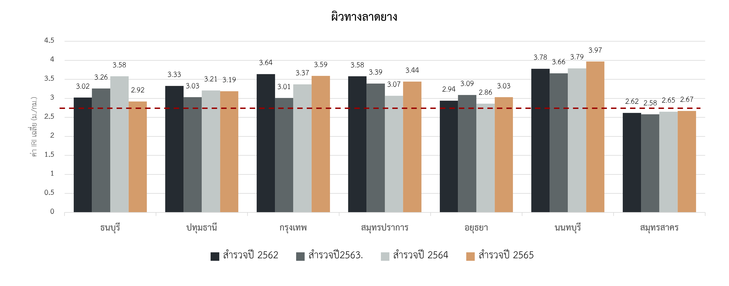

**IRI = 2.71 ม./กม. เฉลี่ยผิวลาดยาง**

รูปที่ 13 ค่าเฉลี่ย IRI ผลการสำรวจภาพรวมครบรอบการวิ่งสำรวจทั้ง 4 ปี ผิวทางลาดยาง

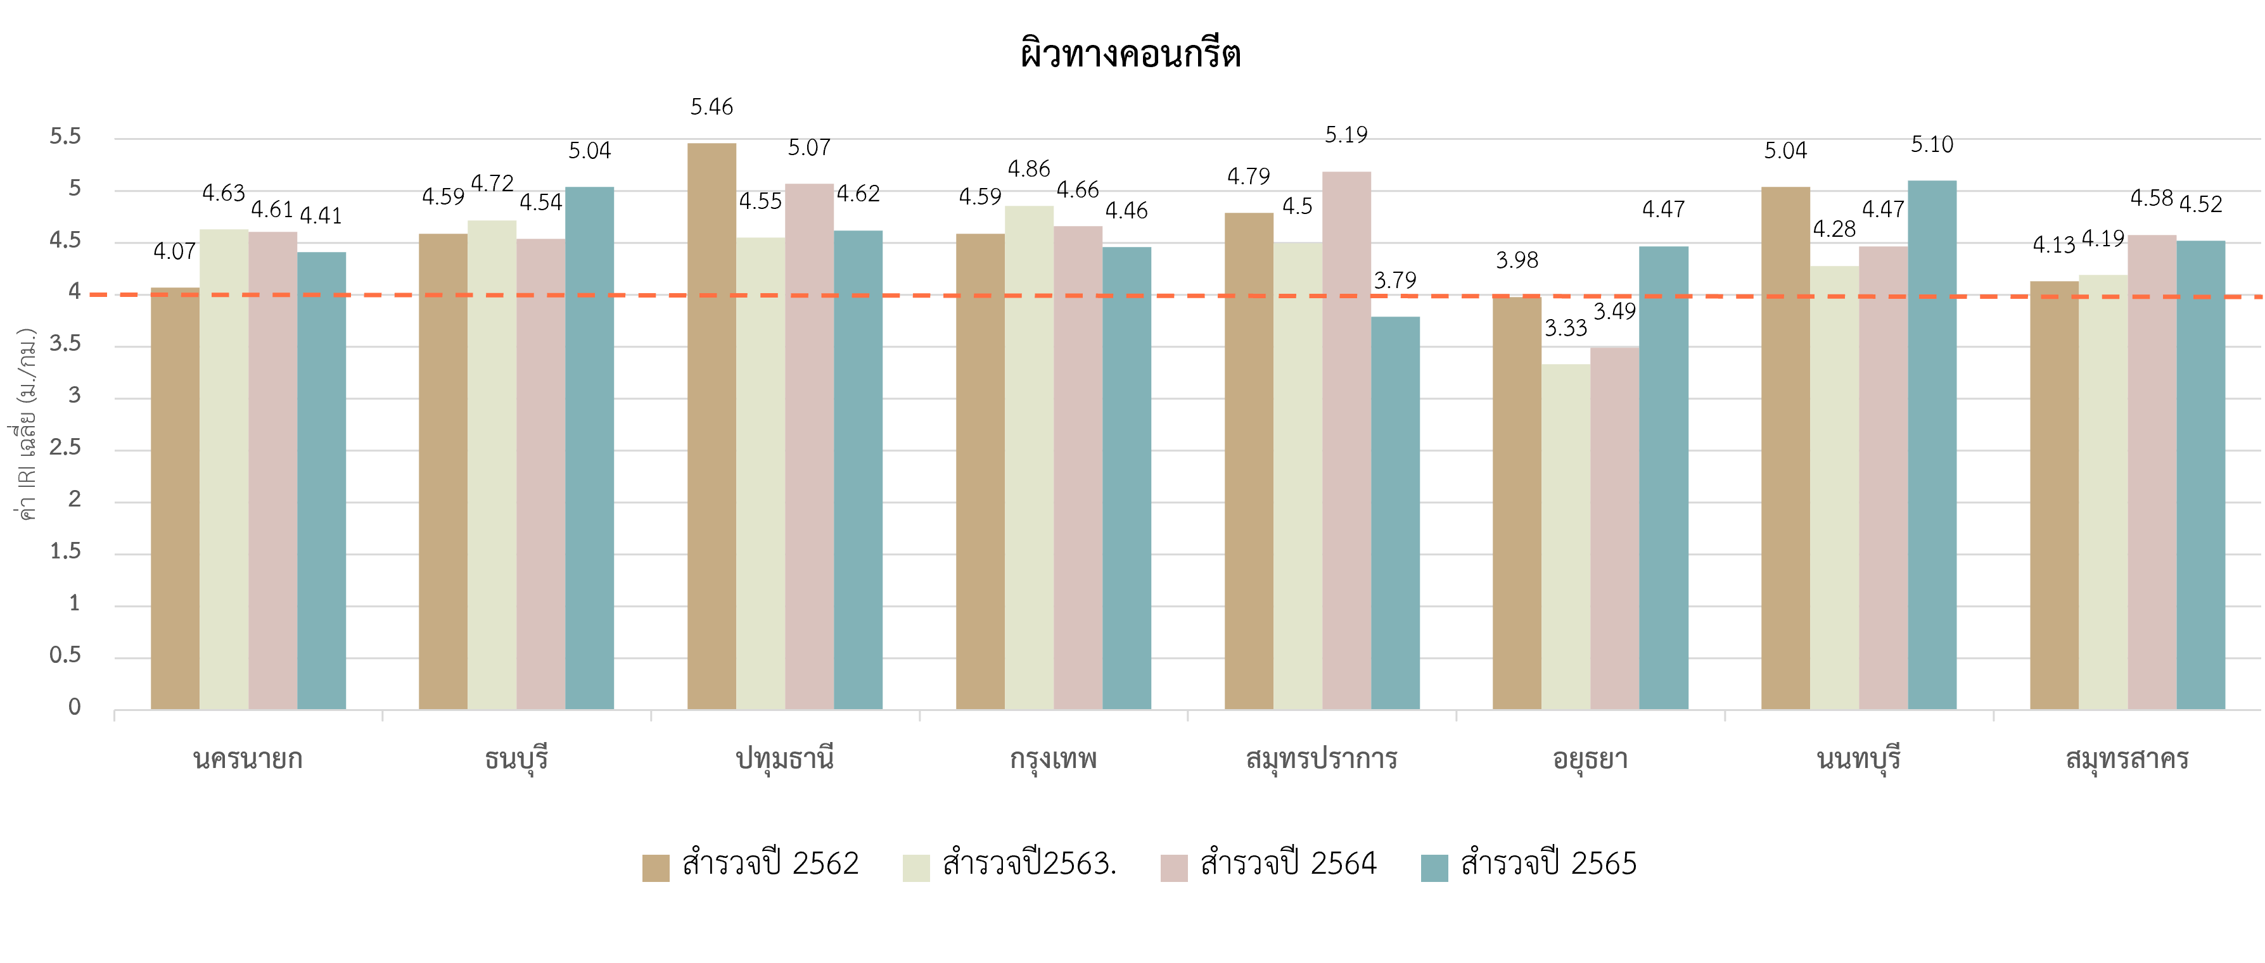

**IRI = 4.00 ม./กม. เฉลี่ยผิวคอนกรีต**

รูปที่ 14 ค่าเฉลี่ย IRI ผลการสำรวจภาพรวมครบรอบการวิ่งสำรวจทั้ง 4 ปี ผิวทางคอนกรีต

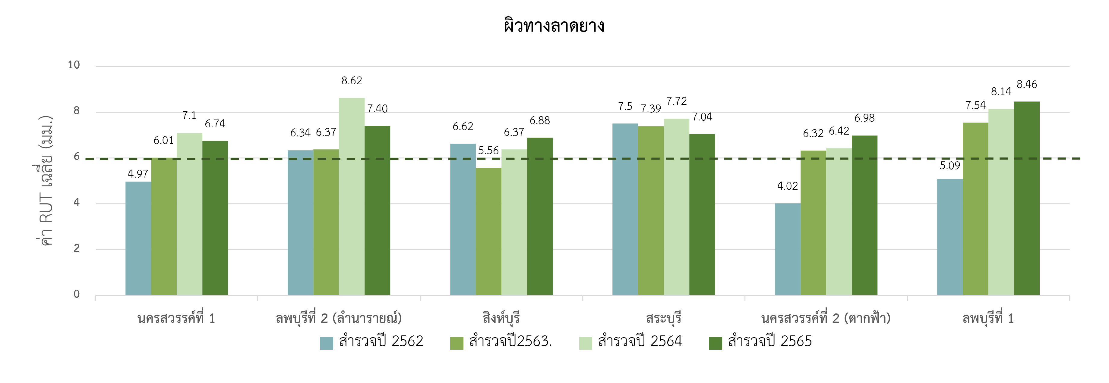รูปที่ 15 ค่าเฉลี่ย Rutting ผลการสำรวจภาพรวมครบรอบการวิ่งสำรวจทั้ง 4 ปี ผิวทางลาดยาง

**RUT = 5.96 มม. เฉลี่ยผิวลาดยาง**

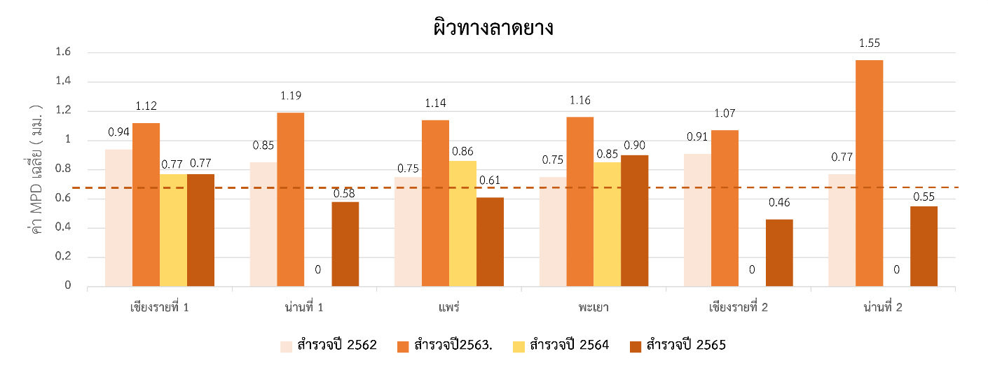

**MPD = 0.84 มม. เฉลี่ยผิวลาดยาง**

รูปที่ 16 ค่าเฉลี่ย MPD ผลการสำรวจภาพรวมครบรอบการวิ่งสำรวจทั้ง 4 ปี ผิวทางลาดยาง

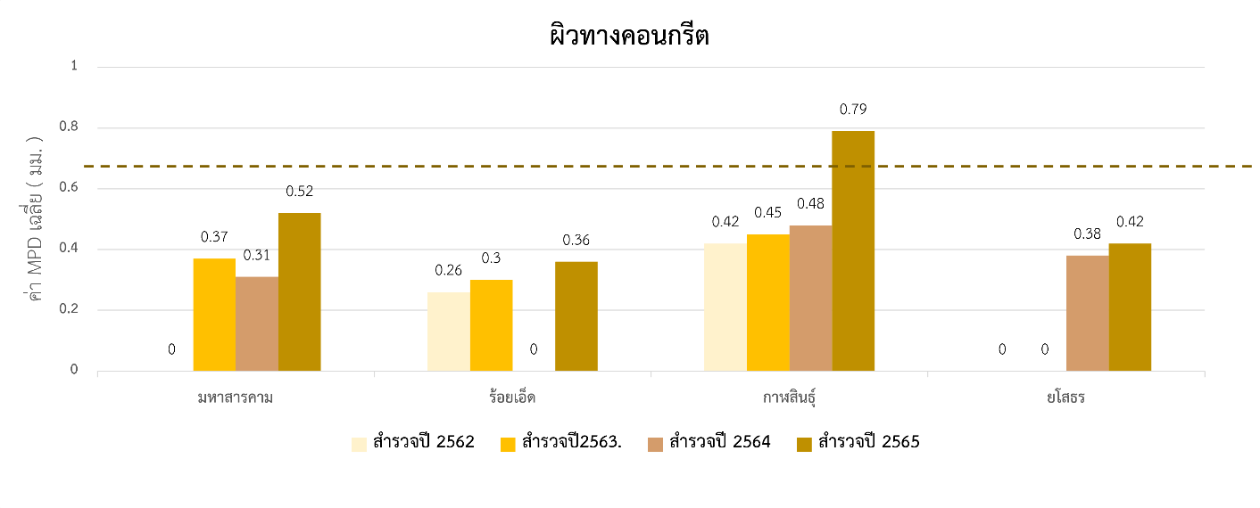

**MPD = 0.64 มม. เฉลี่ยผิวคอนกรีต**

รูปที่ 17 ค่าเฉลี่ย MPD ผลการสำรวจภาพรวมครบรอบการวิ่งสำรวจทั้ง 4 ปี ผิวทางคอนกรีต

## การศึกษาและวิเคราะห์ข้อมูลทางหลวง

เพื่อการประเมินประสิทธิภาพการใช้งานของผิวทางในระยะยาว (Long Term Pavement Performance) ของผิวทางลาดยาง ทางที่ปรึกษาได้ดำเนินการศึกษาและวิเคราะห์ปัจจัยต่าง ๆ   
เพื่อความถูกต้องสมบูรณ์ของข้อมูล ดังต่อไปนี้

### **การศึกษาและวิเคราะห์ค่าความเรียบผิวทางภายหลังได้รับการซ่อมบำรุง (Road Work Effect Model)**

ระบบ TPMS คือ ระบบที่มีการสร้างแบบจำลองต่าง ๆ เพื่อใช้ในการช่วยวิเคราะห์  
และบริหารจัดการงบประมาณก่อนซ่อมบำรุง ซึ่งหนี่งในแบบจำลองที่มีความสำคัญในการวิเคราะห์ผลประโยชน์จากการซ่อม คือ แบบจำลองที่คำนวณค่า IRI หลังจากการซ่อมบำรุงด้วยวิธีต่าง ๆ หรือแบบจำลองผลกระทบจากการซ่อมบำรุง (Road Work Effect Model)   
ที่ปรึกษาจึงได้ใช้ข้อมูลค่า IRI จากการสำรวจในโครงการร่วมกับข้อมูลประวัติการซ่อมบำรุง   
อันประกอบด้วย งานฉาบผิว งานเสริมผิว งานบูรณะพื้นทาง และงานปรับปรุงผิวทางแอสฟัลต์คอนกรีตเดิมนำกลับมาใช้ใหม่ และงานบูรณะทางผิวแอสฟัลต์ โดยใช้ข้อมูลประวัติการซ่อมบำรุงและข้อมูลการสำรวจดัชนีความขรุขระสากล (IRI) ของสำนักบริหารบำรุงทาง และสำนักวิเคราะห์และตรวจสอบ เพื่อนำมาวิเคราะห์และสอบเทียบแบบจำลองผลกระทบจากการซ่อมบำรุง   
ให้เป็นไปตามสภาพความเป็นจริงสายทางของกรมทางหลวงมากที่สุด โดยที่ปรึกษาได้ดำเนินการรวบรวมและวิเคราะห์ผลแบ่งออกเป็น 4 ขั้นตอน ดังต่อไปนี้

#### **การซ่อมบำรุงด้วยวิธีการฉาบผิว**

ที่ปรึกษาได้ดำเนินการวิเคราะห์ความสัมพันธ์ระหว่างค่าความเรียบหลังการซ่อมแบบฉาบผิวจากแบบจำลอง TPMS และค่าความเรียบหลังการซ่อมจากข้อมูลสายทางจริงพบว่าทั้ง 2 ข้อมูลมีความสัมพันธ์กันอย่างมีนัยสำคัญ ความสัมพันธ์แสดงดังรูปที่ 18

รูปที่ 18 แสดงความสัมพันธ์ระหว่างค่าความเรียบหลังการซ่อมแบบฉาบผิวจากแบบจำลอง TPMS   
และค่าความเรียบหลังการซ่อมจากข้อมูลสายทางจริง

จากรูปที่ 18 แสดงให้เห็นว่าค่าความเรียบจากการวิเคราะห์ความสัมพันธ์ระหว่าง  
ค่าความเรียบหลังการซ่อมจากแบบจำลอง TPMS และค่าความเรียบหลังการซ่อม  
จากข้อมูลสายทางจริงพบว่ามีค่า R-square อยู่ที่ 0.992 และมีค่าสัมประสิทธิ์เข้าใกล้   
1 หมายถึง ค่าความเรียบหลังการซ่อมจากแบบจำลอง TPMS และค่าความเรียบหลังการซ่อมจากข้อมูลสายทางจริงมีความสัมพันธ์แบบ 1 ต่อ 1 เป็นเส้นตรง จึงทำให้  
ค่าความเรียบที่ได้จากแบบจำลองแบบฉาบผิวมีความแนบสนิทกับค่าความเรียบจริง   
หรืออาจจะกล่าวได้ว่าแบบจำลอง TPMS นั้นมีความถูกต้องแม่นยำ เหมาะสำหรับนำไปใช้งาน แต่ทั้งนี้หากพิจารณาจากภาพรวมของค่า IRI ที่เปลี่ยนแปลงไปของวิธีการฉาบผิวจะพบว่า สามารถลดค่า IRI ได้น้อย ประมาณ 0.1 - 0.2 ม./กม. ซึ่งสอดคล้องกันทั้งข้อมูลจากสายทางจริงและสมการในแบบจำลอง

#### **การซ่อมบำรุงด้วยวิธี****การเสริมผิว (HDM)**

เมื่อที่ปรึกษาได้ดำเนินการวิเคราะห์ความสัมพันธ์ระหว่างค่าความเรียบ  
หลังการซ่อมแบบเสริมผิวจากแบบจำลอง TPMS และค่าความเรียบหลังการซ่อมจากข้อมูลสายทางจริง พบว่าทั้ง 2 ข้อมูลมีความสัมพันธ์กันอย่างมีนัยสำคัญ แสดงดังรูปที่ 19

รูปที่ 19 แสดงความสัมพันธ์ระหว่างผลต่างค่า IRI หลังการซ่อมแบบเสริมผิว

โดยจากรูปจะเห็นได้ว่าผลต่างค่า IRI จากทั้ง 2 ที่มา มีค่า R-square อยู่ที่ 0.83   
และมีค่าสัมประสิทธิ์ของสมการประมาณ 0.52 ซึ่งหมายถึงค่าความเรียบหลังการซ่อมแบบเสริมผิวจากแบบจำลอง TPMS มีประมาณครึ่งนึงของค่าความเรียบหลังการซ่อมจากข้อมูลสายทางจริง (ค่าความเรียบหลังการซ่อมจากแบบจำลองมีค่าน้อยกว่าค่าความเรียบจริง) หรืออาจกล่าวได้อีกนัยหนึ่งว่า ค่าความเรียบที่ทำนายจากแบบจำลองให้ค่า IRI หลังซ่อมได้ดีกว่าค่า IRI ที่เกิดจากการซ่อมแบบเสริมผิวบนสายทางจริง

#### **แบบจำลองผลกระทบจากการซ่อมบำรุงด้วยการหมุนเวียนวัสดุชั้นทางเดิม มาใช้ใหม่ และงานบูรณะผิวทาง**

การซ่อมบำรุงด้วยวิธีการหมุนเวียนวัสดุชั้นทางเดิมมาใช้ใหม่ เป็นวิธีการซ่อมบำรุงแบบรื้อผิวทางเก่า จากนั้นจึงลาดผิวทางใหม่ด้วยแอสฟัลต์และการบูรณะผิวทาง เป็นวิธีการซ่อมบำรุงแบบรื้อตั้งแต่ชั้นโครงสร้างทาง จากนั้นจึงลาดผิวทางใหม่ด้วยแอสฟัลต์   
ซึ่งวิธีการซ่อมบำรุงดังกล่าวส่งผลให้ค่า IRI ภายหลังการซ่อมด้วยวิธีนี้จะมีค่าเทียบเท่ากับถนนใหม่ จากผลการศึกษาแบบจำลองจากระบบ TPMS ก่อนหน้านี้ พบว่าข้อมูลค่า IRI ของกรมทางหลวง สำหรับสายทางที่มีอายุการใช้งานน้อยกว่าประมาณ 1 ปี จะมีค่า IRI อยู่ที่ประมาณ 1.5 - 2.1 ม./กม. ดังนั้น การกำหนดค่า IRI หลังการซ่อมด้วยวิธีบูรณะผิวทางจึงกำหนดให้มีค่าเท่ากับ 2.0 ม./กม.

จากข้อมูลที่ที่ปรึกษาได้รวบรวม สามารถแสดงค่าความราบเรียบภายหลัง  
การซ่อมด้วยวิธีการหมุนเวียนวัสดุชั้นทางเดิมมาใช้ใหม่และการบูรณะผิวทาง รายละเอียดแสดงดังรูปที่ 20

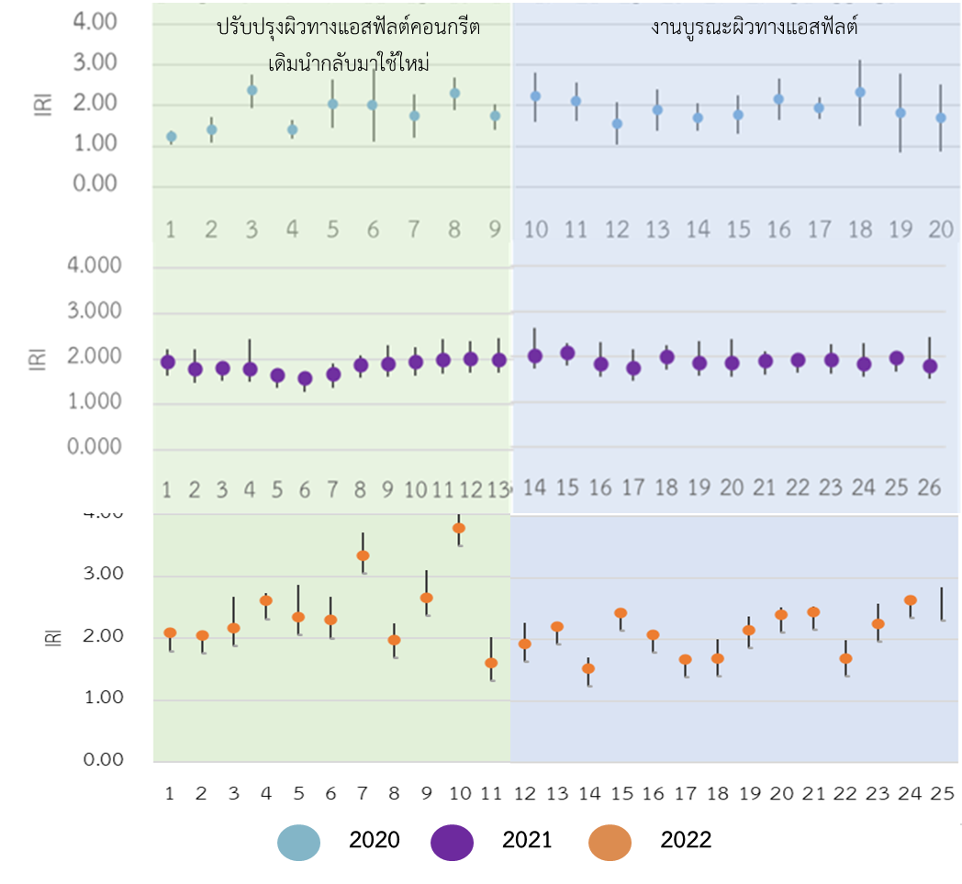

รูปที่ 20 ผลสำรวจค่า IRI หลังการซ่อมบำรุงด้วยวิธีการหมุนเวียนวัสดุชั้นทางเดิมมาใช้ใหม่  
และการบูรณะผิวทาง

จากผลการวิเคราะห์วิธีการซ่อมทั้ง 4 วิธี ได้แก่ การฉาบผิวทาง การเสริมผิวทาง   
งานปรับปรุงผิวทางแอสฟัลต์คอนกรีตเดิมแล้วนำกลับมาใช้ใหม่ และงานบูรณะทางผิวแอสฟัลต์แสดงดังตารางที่ 10

โดยที่งานฉาบผิวและงานเสริมผิวเป็นการวิเคราะห์ค่า IRI แล้วสร้างเป็นแบบจำลองสมการทางคณิตศาสตร์เพื่อเปรียบเทียบค่าความเรียบหลังการซ่อมจากข้อมูลของสายทางจริง ดังนั้นจึงบอกเป็นค่า R-square ที่สามารถใช้ในการอธิบายความแม่นยำของแบบจำลอง  
จากระบบ TPMS

ตารางที่ 10 สรุปผลค่า IRI หลังการซ่อมบำรุงด้วยวิธีการซ่อมต่าง ๆ

|  |  |  |  |  |  |  |
| --- | --- | --- | --- | --- | --- | --- |
| **วิธีการซ่อม** | **ค่า IRI เฉลี่ยหลังซ่อม** | | | | | |
| **2563** | **SD** | **2564** | **SD** | **2565** | **SD** |
| 1. ปรับปรุงผิวทางแอสฟัลต์คอนกรีตเดิม นำกลับมาใช้ใหม่ | 1.95 | 0.18 | 1.75 | 0.21 | 2.01 | 0.21 |
| 1. งานบูรณะทางผิวแอสฟัลต์ | 1.83 | 0.22 | 1.92 | 0.22 | 1.96 | 0.15 |
| 1. ฉาบผิว | R² | | | | 0.99 | |
| 1. เสริมผิว | R² | | | | 0.83 | |

จากผลของการศึกษาพบว่า สายทางที่มีอายุการใช้งานมาแล้วประมาณ 1 ปี จะมีค่า IRI อยู่ที่ประมาณ 1.0 - 2.3 เมตรต่อกิโลเมตร มีค่าเฉลี่ยอยู่ที่ 1.7 - 1.9 และมีส่วนเบี่ยงเบนมาตรฐานประมาณ 0.2 ซึ่งไม่มากนัก โดยวิธีการซ่อมแบบงานบูรณะทางผิวแอสฟัลต์ จะสามารถลดค่า IRI ได้ประมาณ 1.37 เมตรต่อกิโลเมตร ส่วนวิธีการซ่อมแบบปรับปรุงผิวทางแอสฟัลต์คอนกรีตเดิมนำกลับมาใช้ใหม่จะสามารถลดค่า IRI ได้ 0.83 เมตรต่อกิโลเมตร **ดังนั้น ทางที่ปรึกษาจึงเสนอแนะการกำหนดค่า IRI หลังการซ่อมด้วยวิธีการหมุนเวียนวัสดุชั้นทางเดิมมาใช้ใหม่และวิธีบูรณะผิวทาง กำหนดให้มีค่าเท่ากับ 2.0 ม./กม. และใช้ค่า IRI เท่ากับ 2.0 นี้   
เป็นขอบเขตล่างของค่า IRI ภายหลังการซ่อมบำรุงทุกวิธี**

### **แบบจำลองการเสื่อมสภาพทาง (Deterioration Model)**

ที่ปรึกษาได้ดำเนินการศึกษาและวิเคราะห์ข้อมูลค่าความเสียหายที่ได้จากการสำรวจ  
ใน 1 รอบการสำรวจ ตั้งแต่ปี พ.ศ. 2562 ถึง ปี พ.ศ. 2565 โดยสรุปค่าความเสียหายของข้อมูล  
ทั้ง 3 ปี และวิเคราะห์การเสื่อมสภาพทางที่ไม่ได้รับการซ่อมบำรุง ตลอดช่วงระยะเวลา 3 ปี   
โดยเปรียบเทียบกับแบบจำลองการเสื่อมสภาพทาง (Deterioration Model) จากโปรแกรมบริหารงานบำรุงทาง (Thailand Pavement Management System: TPMS) และเนื่องจากแบบจำลองทำนายการเสื่อมสภาพความขรุขระผิวทางลาดยางในระบบสารสนเทศโครงข่าย  
ทางหลวง (Roadnet) ได้มีปรับแก้แบบจำลองให้อยู่ในรูปแบบอย่างง่าย ซึ่งไม่นำตัวแปรปริมาณความเสียหายของผิวทาง (รอยแตกร้าว ร่องล้อ หลุมบ่อ) ที่มีผลต่อการเปลี่ยนแปลงของ  
ค่าความขรุขระผิวทางมาร่วมในสมการทำนายการเสื่อมสภาพ จึงต้องมีการปรับแก้ค่า Kgp   
เพื่อให้ผลของค่า IRI ที่ได้จากแบบจำลองให้มีค่าใกล้เคียงกับค่า IRI จากสายทางจริงมากที่สุด   
ค่า Kgp คือค่าปรับแก้การเสื่อมสภาพของผิวทาง กล่าวคือ ถ้าค่า Kgp ยิ่งเยอะผิวทางจะยิ่งเสียหายเร็วขึ้น

ซึ่งทางที่ปรึกษาได้นำค่า IRI ของทั้ง 34 สายทาง มาใช้ในการปรับแก้ค่า Kgp โดยผล  
การปรับแก้พบว่าค่า Kgp ที่ดีที่สุด คือ 3.140 ซึ่งให้ค่าผลรวมกำลังสองของความคลาดเคลื่อน  
ที่ต่ำที่สุด (Minimum Sum of Square Error) อยู่ที่ 0.157 (ม./กม.)2 หรือคิดเป็น  
ค่าความคลาดเคลื่อนต่อจำนวนตัวอย่างอยู่ที่ 1.009 (ม./กม.)2 แสดงดังรูปที่ 21

รูปที่ 21 ค่าผลรวมกำลังสองของความคลาดเคลื่อน เมื่อคำนวณโดยใช้ค่า Kgp ต่าง ๆ

เมื่อนำค่า IRI ที่ได้จากสายทางจริง และค่า IRI ที่ได้จากแบบจำลองมาสร้างเป็นกราฟสมการเส้นตรงเพื่อทดสอบความสัมพันธ์ทางสถิติ จากนั้นคำนวณค่าสัมประสิทธิ์สหสัมพันธ์พบว่ามีค่า R2 เท่ากับ 0.9576 แสดงดังรูปที่ 22

รูปที่ 22 ความสัมพันธ์ระหว่างค่า IRI จริง และ IRI จากแบบจำลอง

อย่างไรก็ตาม การปรับแก้ค่า Kgp ที่แสดงข้างต้น มีข้อจำกัดบางประการ เช่น ข้อมูล  
ที่จำเป็นสำหรับตัวแปรในสมการ dIRI มีไม่ครบถ้วนจึงจำเป็นต้องใช้ค่าสมมุติโดยให้อยู่  
บนพื้นฐานของความเป็นจริง เช่น ค่า SNC หากจะใช้ค่าที่ถูกต้อง จำเป็นต้องทราบถึงความหนา  
ของโครงสร้างชั้นทางแต่ละชั้น ซึ่งในกรณีนี้ยังไม่มีข้อมูล จึงต้องใช้ค่า SNC ทั่วไปตามประเภท  
ของชั้นทางแทน

## แผนงานกิจกรรมบำรุงรักษาทางหลวงเชิงกลยุทธ์

ที่ปรึกษาได้จัดทำแผนงานกิจกรรมบำรุงรักษาทางหลวงประจำปีงบประมาณ 2566 และแปรผล  
เพื่อจัดทำรายงาน สภาพโครงข่ายทางหลวงวิธีซ่อมบำรุงผิวทางลาดยางและคอนกรีต จากข้อมูลการสำรวจและข้อมูลสภาพความเสียหายของทางหลวงในฐานข้อมูล Roadnet ด้วยโปรแกรม TPMS (Thailand Pavement Management System) ซึ่งเป็นโปรแกรมที่นำเอาสภาพความเสียหายของถนนในรูปแบบต่าง ๆ เช่น ร่องล้อ รอยแตก ค่า IRI รวมทั้งปริมาณจราจรมาพยากรณ์การเสื่อมสภาพของถนนด้วยแบบจำลองการเสื่อมสภาพ (Deterioration Models) และผลกระทบต่อผู้ใช้ทางในรูปแบบ  
ของค่าใช้จ่ายในการใช้รถยนต์ (Vehicle Operating Cost) ค่าสูญเสียเวลา (Value of Time) ซึ่งรวมเรียกว่าค่าใช้จ่ายของผู้ใช้ทาง (Road User Costs) ซึ่งระบบการทำงานของโปรแกรมแสดงดังรูปที่ 23 นอกจากนี้ แบบจำลองยังสามารถคำนวณปริมาณมลพิษอันเกิดจากการใช้รถยนต์ (Environmental Models) รวมถึงผลของการซ่อมบำรุงถนนที่มีผลต่อการให้บริการของถนนที่เพิ่มขึ้น (Road Work Effect Models) ซึ่งแบบจำลองเหล่านี้ได้รับการปรับปรุงจากระบบ HDM-4 ของธนาคารโลก   
(World Bank) และนำมาใช้วิเคราะห์เพื่อหาแนวทางการซ่อมบำรุงให้เกิดความคุ้มค่ามากที่สุด   
โดยจัดทำเป็นรายงานสรุปผลการวิเคราะห์แสดงผลในมิติที่หลากหลาย เช่น แยกตามหน่วยงาน   
รหัสงาน จังหวัด เป็นต้น ซึ่งรายละเอียดข้อมูลและผลการวิเคราะห์มีดังต่อไปนี้

รูปที่ 23 การทำงานของระบบบริหารงานบำรุงทาง TPMS (Thailand Pavement Management System)

### **สภาพโครงข่ายทางหลวงในปัจจุบัน**

จากการประมวลผลและวิเคราะห์ผลการสำรวจประเมินสภาพความเรียบผิวทางทั่วประเทศของกรมทางหลวง ของสำนักบริหารบำรุงทาง (ผลลัพธ์จากโครงการค่าสำรวจและประเมินสภาพโครงข่ายทางหลวงเพื่อเพิ่มประสิทธิผลการใช้จ่ายงบประมาณบำรุงรักษาทางหลวงในระยะยาว งบประมาณประจำปี พ.ศ. 2565 จำนวน 52,302.542 กิโลเมตร) และของสำนักวิเคราะห์  
และตรวจสอบ (ผลลัพธ์จากการดำเนินการสำรวจประจำปี พ.ศ. 2565) พบว่า ถนนกรมทางหลวง มีค่าความเรียบเฉลี่ยทั้งโครงข่าย 2.50 ซึ่งสภาพโดยรวมถือว่าดี โดยมีถนนที่อยู่ในสภาพดี   
และดีมากรวมร้อยละ 89.11 และมีเส้นทางที่ควรได้รับการบำรุงรักษาและบูรณะ เนื่องจาก  
มีค่าความขรุขระ (IRI) เกินกว่า 3.5 เมตร/กิโลเมตร รวมระยะทาง 6,621.067 กิโลเมตร คิดเป็นร้อยละ 11 ของโครงข่าย แสดงดังตารางที่ 11 โดยกรมทางหลวงได้นำค่า IRI ของโครงข่ายทางหลวงเข้าเป็น  
ส่วนหนึ่งของคำรับรองการปฏิบัติราชการตามกรอบการประเมินผลการปฏิบัติราชการประจำปี ร้อยละของระยะทางของโครงข่ายทางหลวงที่มีค่า IRI น้อยกว่า 3.5 เมตร/กิโลเมตร มีค่า  
ไม่น้อยกว่า ร้อยละ 87 จากผลการสำรวจปี 2565 ถือว่าผ่านเกณฑ์ ซึ่งมีค่าเท่ากับร้อยละ 89.11 และข้อมูลจากการสำรวจในโครงการปี 2565 มีความเรียบเฉลี่ยเท่ากับ 2.62 โดยมีถนนที่อยู่ในสภาพดี และดีมากรวมร้อยละ 83.75 และมีเส้นทางที่ควรได้รับการบำรุงรักษาและบูรณะ เนื่องจากมีค่าความขรุขระ (IRI) เกินกว่า 3.5 เมตร/กิโลเมตร รวมระยะทาง 4,929.125 กิโลเมตร คิดเป็นร้อยละ 14 ของโครงข่าย แสดงดังตารางที่ 12

ตารางที่ 11 สภาพโครงข่ายทางหลวงจากข้อมูลการสำรวจปี 2565

|  |  |  |  |  |
| --- | --- | --- | --- | --- |
| **ความเรียบ** | **IRI (ม./กม.)** | **ระยะทาง** | **ร้อยละ** | **ร้อยละสะสม** |
| ดีมาก | < 2.5 | 35,088.393 | 58 | 57.71 |
| ดี | 2.5 - 3.5 | 19,091.658 | 31 | 89.11 |
| พอใช้ | 3.5 - 4.5 | 5,397.995 | 9 | 97.99 |
| ชำรุด | > 4.5 | 1,223.072 | 2 | 100.00 |
| **รวม** | | **60,801.118** | **100** |  |

*หมายเหตุ : ข้อมูลการสำรวจ* *ณ มิถุนายน 2565 ไม่ครอบคลุมถึงพื้นที่ในจังหวัดชายแดนใต้ตาม พ.ร.บ. รักษาความมั่นคงภายในราชอาณาจักร ได้แก่ จังหวัดปัตตานี จังหวัดยะลา และจังหวัดนราธิวาส รวมถึง 4 อำเภอในจังหวัดสงขลา ได้แก่   
อำเภอเทพา อำเภอนาทวี อำเภอจะนะ และอำเภอสะบ้าย้อย*

ตารางที่ 12 สภาพโครงข่ายทางหลวงจากข้อมูลการสำรวจในโครงการปี 2565

|  |  |  |  |  |
| --- | --- | --- | --- | --- |
| **ความเรียบ** | **IRI (ม./กม.)** | **ระยะทาง** | **ร้อยละ** | **ร้อยละสะสม** |
| ดีมาก | < 2.5 | 15,499.451 | 51 | 51.08 |
| ดี | 2.5 - 3.5 | 9,913.800 | 33 | 83.75 |
| พอใช้ | 3.5 - 4.5 | 3,928.125 | 13 | 96.70 |
| ชำรุด | > 4.5 | 1,001.000 | 3 | 100.00 |
| **รวม** | | **30,342.376** | **100** |  |

### **สภาพโครงข่ายทางหลวงในปี 2567**

จากการวิเคราะห์คาดการณ์ค่าสภาพความเรียบผิวทางโดยแบบจำลองความเสื่อมสภาพของทางในระบบ TPMS (Road Condition Deterioration Model)

จากฐานข้อมูลความเสียหายที่มีอยู่ทั้งหมดตั้งแต่ปี 2557 ถึง 2565 ทั้งในส่วน  
ของสำนักบริหารบำรุงทาง และสำนักวิเคราะห์และตรวจสอบ โดยการวิเคราะห์

ทางที่ปรึกษาได้คัดกรองสายทางที่มีค่า IRI ผิดปกติ โดยเลือกสายทางที่มีค่า IRI   
อยู่ในช่วง 0.5 - 7.0 เมตรต่อกิโลเมตร และกำหนดงบประมาณในการซ่อมบำรุงทางหลวง  
ในปี 2566 จำนวน 16,677 ล้านบาท ซึ่งผลการคาดการณ์ค่าความเรียบของผิวทาง พบว่าในปี 2567 (ก่อนได้รับงบประมาณ) ถนนกรมทางหลวงจะมีค่าความเรียบเฉลี่ย เท่ากับ 2.72 โดยอยู่ในสภาพดี และดีมากมีระยะทางรวม 54,488.08 กิโลเมตร

หรือคิดเป็นร้อยละ 81.86 และมีเส้นทางที่ควรได้รับการบำรุงรักษาและบูรณะ   
เนื่องจากมีค่าความขรุขระ (IRI) เกินกว่า 3.5 เมตร/กิโลเมตร รวมระยะทาง 12,077.91 กิโลเมตร   
คิดเป็นร้อยละ 18.14 ของโครงข่ายรายละเอียดต่าง ๆ แสดงดังตารางที่ 13

ตารางที่ 13 สภาพโครงข่ายทางหลวงจากการวิเคราะห์โดย TPMS ในปี 2567 (ก่อนได้รับงบ)

|  |  |  |  |  |
| --- | --- | --- | --- | --- |
| **ความเรียบ** | **IRI (ม./กม.)** | **ระยะทาง (กม.)** | **ร้อยละ** | **ร้อยละสะสม** |
| ดีมาก | < 2.5 | 12,121.77 | 18.21 | 18.21 |
| ดี | 2.5 - 3.5 | 42,366.30 | 63.64 | 81.85 |
| พอใช้ | 3.5 - 4.5 | 10,303.73 | 15.47 | 97.33 |
| ชำรุด | > 4.5 | 1,774.18 | 2.66 | 100 |
| **รวม** | | **66,565.98** | **100** |  |

*หมายเหตุ : * ณ มิถุนายน พ.ศ. 2565 การคาดการณ์ครอบคลุมระยะทางในระบบฐานข้อมูลการสำรวจของสำนักบริหารบำรุงทาง ยกเว้นพื้นที่ในจังหวัดชายแดนใต้ตาม พ.ร.บ.รักษาความมั่นคงภายในราชอาณาจักร ได้แก่ จังหวัดปัตตานี   
จังหวัดยะลา และจังหวัดนราธิวาส รวมถึง 4 อำเภอ ในจังหวัดสงขลา ได้แก่ อำเภอเทพา อำเภอนาทวี อำเภอจะนะ และอำเภอสะบ้าย้อย ซึ่งเป็นเส้นทางยกเว้นการสำรวจ*

เมื่อเปรียบเทียบระยะทางของโครงข่ายทางหลวงที่มีค่า IRI น้อยกว่า 3.5 เมตร/กิโลเมตร   
ระหว่างปี 2565 ร้อยละ 89.11 (ผลจากการสำรวจ) และปี 2567 ร้อยละ 81.85 (จากผลการคาดการณ์ด้วยแบบจำลอง) พบว่ามีค่าต่ำกว่าเกณฑ์มาตรฐานตามคำรับรองการปฏิบัติราชการของกรมทางหลวงที่กำหนดให้ค่า IRI น้อยกว่า 3.5 เมตร/กิโลเมตร อยู่ที่ร้อยละ 87 ซึ่งจะเห็นได้อย่างชัดเจนว่าถนนเมื่อมีการใช้งานย่อมมีการเสื่อมสภาพ ซึ่งเกิดจากปัจจัยในหลาย ๆ ด้าน   
เช่น ปริมาณจราจร ค่าความเสียหาย อายุถนน เป็นต้น ดังนั้นจึงควรปรับปรุงสภาพทางของโครงข่ายทางหลวงให้อยู่ในเกณฑ์มาตราฐาน

หากวิเคราะห์แยกตามสำนักงานทางหลวง แสดงดังตารางที่ 14 พบว่ามี 13 สำนักงานทางหลวง หรือเกินครึ่งหนึ่งของประเทศ ที่มีค่า IRI สูงกว่าค่าเฉลี่ย ได้แก่ สำนักทางหลวงเชียงใหม่   
แพร่ สกลนคร ตาก พิษณุโลก เพชรบูรณ์ ขอนแก่น อุบลราชธานี ลพบุรี กรุงเทพ ชลบุรี ประจวบคีรีขันธ์ และนครศรีธรรมราช ซึ่งหากพิจารณาสำนักงานทางหลวงที่มีค่า IRI สูงกว่าค่าเฉลี่ย (3.09) ประกอบกับภาพโครงข่ายทางหลวงทั้งประเทศจากระบบสารสนเทศโครงข่ายทางหลวง (Roadnet) ในรูปที่ 24 จะเห็นภาพได้อย่างชัดเจนมากขึ้น กล่าวคือ ในพื้นที่ดังกล่าว  
มีถนนที่มีความเสียหายอยู่ค่อนข้างมาก ค่า IRI เกินกว่า 3.5 (เส้นสีส้มและแดง) เชียงใหม่ แพร่ เพชรบูรณ์ เป็นพื้นที่บนภูเขาและตามแนวชายแดน แม้ว่าในพื้นที่ดังกล่าวจะมีปริมาณการเดินทางน้อย แต่โครงข่ายก็มีความสำคัญต่อยุทธศาสตร์ชาติในด้านความมั่นคงของประเทศ   
และประชาชนในบริเวณพื้นที่ดังกล่าวควรมีถนนที่มีคุณภาพตามเกณฑ์มาตรฐานของกรมทางหลวง สำหรับใช้เดินทาง ติดต่อสื่อสาร และเข้าถึงบริการสาธารณะพื้นฐานต่าง ๆ ของรัฐ เช่น โรงเรียน สถานที่ราชการ และโรงพยาบาล เป็นต้น ส่วนพื้นที่กรุงเทพฯ และชลบุรี เป็นพื้นที่ซึ่งมีความสำคัญทางเศรษฐกิจ เส้นทางเชื่อมต่อไปยังแหล่งขนส่งสินค้าและอุตสาหกรรมหลัก  
ของประเทศ ผลการสำรวจสภาพทางหลวงจึงสะท้อนให้เห็นว่าเส้นทางในพื้นที่ดังกล่าว  
ต้องการการบำรุงรักษาและบูรณะอย่างเร่งด่วน เพื่อสนับสนุนการลดต้นทุนโลจิสติกส์   
และเพิ่มศักยภาพการแข่งขันของประเทศตามนโยบายของรัฐบาล

ตารางที่ 14 สภาพโครงข่ายทางหลวงจากการวิเคราะห์โดย TPMS ในปี 2566 จำแนกตามสำนักงานทางหลวง

| **สำนักงานทางหลวง** | **ระยะทาง**  **(กม.)** | **IRI เฉลี่ย** | **ระยะทาง (กิโลเมตร)** | |
| --- | --- | --- | --- | --- |
| **IRI ≤ 3.5** | **IRI › 3.5** |
| **สทล. 1 (เชียงใหม่)** | 4,375.01 | **3.15** | 2,983.29 | 1,391.72 |
| **สทล. 2 (แพร่)** | 4,526.52 | **2.98** | 3,631.17 | 895.34 |
| **สทล. 3 (สกลนคร)** | 3,976.60 | **2.85** | 3,702.83 | 273.77 |
| **สทล. 4 (ตาก)** | 3,189.98 | **2.89** | 2,785.86 | 404.12 |
| **สทล. 5 (พิษณุโลก)** | 3,145.65 | **3.04** | 2,651.38 | 494.27 |
| **สทล. 6 (เพชรบูรณ์)** | 3,452.12 | **2.97** | 2,982.42 | 469.69 |
| **สทล. 7 (ขอนแก่น)** | 3,597.48 | **3.06** | 2,968.99 | 628.49 |
| สทล. 8 (มหาสารคาม) | 3,156.08 | 2.65 | 3,025.78 | 130.30 |
| **สทล. 9 (อุบลราชธานี)** | 4,731.87 | **3.00** | 3,953.52 | 778.35 |
| สทล. 10 (นครราชสีมา) | 5,510.64 | 2.70 | 5,075.08 | 435.56 |
| **สทล. 11 (ลพบุรี)** | 3,786.96 | **3.05** | 3,146.45 | 640.51 |
| สทล. 12 (สุพรรณบุรี) | 3,632.14 | 2.68 | 3,425.22 | 206.92 |
| **สทล. 13 (กรุงเทพ)** | 2,286.98 | **3.29** | 1,552.65 | 734.33 |
| **สทล. 14 (ชลบุรี)** | 3,447.85 | **3.08** | 2,731.12 | 716.73 |
| **สทล.15 (ประจวบคีรีขันธ์)** | 3,193.49 | **2.77** | 2,982.58 | 210.91 |
| **สทล.16 (นครศรีธรรมราช)** | 4,045.84 | **2.85** | 3,731.28 | 314.56 |
| สทล. 17 (กระบี่) | 2,993.81 | 2.71 | 2,862.13 | 131.69 |
| สทล. 18 (สงขลา) | 3,386.04 | 1.37 | 3,177.73 | 208.31 |
| **รวม** | **66,435.05**  **(100 %)** | **2.72** | **54,377.08**  **(81.85 %)** | **12,057.96**  **(18.15 %)** |

*\*หมายเหตุ: ตัวหนังสือตัวเข้ม หมายถึง สำนักทางหลวงนั้นมีค่า IRI เฉลี่ยสูงกว่าค่า IRI เฉลี่ยของประเทศ*

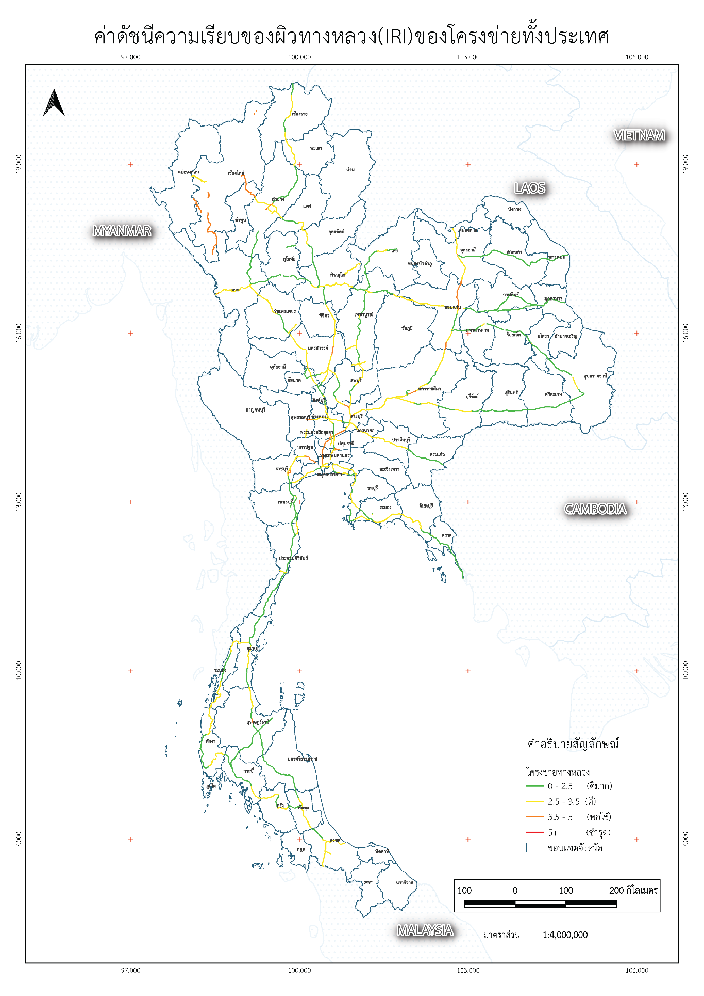

รูปที่ 24 ค่าดัชนีความเรียบของผิวทางหลวง (IRI) ของโครงข่ายทั้งประเทศ   
จากระบบสารสนเทศโครงข่ายทางหลวง (Roadnet)

### **ประเภทการซ่อมบำรุง**

หากพิจารณาตามเงื่อนไขการซ่อมบำรุงในงบประมาณไม่จำกัด ร่วมกับข้อมูลที่ได้  
จากการสำรวจในปี พ.ศ. 2564 จะทำให้สามารถวิเคราะห์กรอบงบการซ่อมบำรุงสูงสุดจำแนก  
ตามประเภทการซ่อมบำรุงในปี พ.ศ. 2567 (วางแผนปีงบประมาณถัดไป) ตามเงื่อนไขดังกล่าวได้   
แสดงดังตารางที่ 15

ตารางที่ 15 รายละเอียดการซ่อมบำรุงทั้งประเทศในปี พ.ศ. 2567 แบบไม่จำกัดงบประมาณ 1 ปี

|  |  |  |  |
| --- | --- | --- | --- |
| **ประเภทการซ่อม** | **ปริมาณงาน**  **(ตร.ม.)** | **ค่าซ่อมบำรุง**  **(ล้านบาท)** | **ระยะทาง**  **(กม.)** |
| งานเสริมผิวหนา 5 เซนติเมตร (OL05) | 249,193,848.96 | 107,153,355,050.65 | 24,963.50 |
| ปรับระดับผิวเดิม และปูผิวใหม่  หนา 5 เซนติเมตร (OLM05) | 135,759,750.91 | 61,091,887,907.25 | 13,814.82 |
| งานบูรณะทางผิวแอสฟัลต์ และปูผิวใหม่ แบบผสมยางธรรมชาติ (RBPMA) | 10,102,191.75 | 8,990,950,657.50 | 826.05 |
| งานบูรณะทางผิวแอสฟัลต์ และปูผิวใหม่  หนา 5 เซนติเมตร (RB05) | 16,228,682.05 | 9,737,209,230.00 | 1,869.42 |
| งานบูรณะทางผิวแอสฟัลต์ และปูผิวใหม่  หนา 10 เซนติเมตร (RB10) | 15,735,108.00 | 13,374,841,800.00 | 1,505.74 |
| การหมุนเวียนวัสดุชั้นทางเดิม และปูผิวทางใหม่  หนา 5 เซนติเมตร (RCL05) | 35,395,959.85 | 17,697,979,925.00 | 4,114.29 |
| การหมุนเวียนวัสดุชั้นทางเดิม และปูผิวทางใหม่  แบบผสมยางธรรมชาติ (RCLPMA) | 12,714,646.55 | 10,934,596,033.00 | 1,043.71 |
| การหมุนเวียนวัสดุชั้นทางเดิม และปูผิวทางใหม่  หนา 10 เซนติเมตร (RCL10) | 3,210,999.12 | 2,633,019,278.40 | 323.87 |
| งานบำรุงปกติ | 55,033,259.49 | - | 5,523.67 |
| **รวม** | **660,640,027.96** | **247,563,126,332.00** | **66,435.05** |

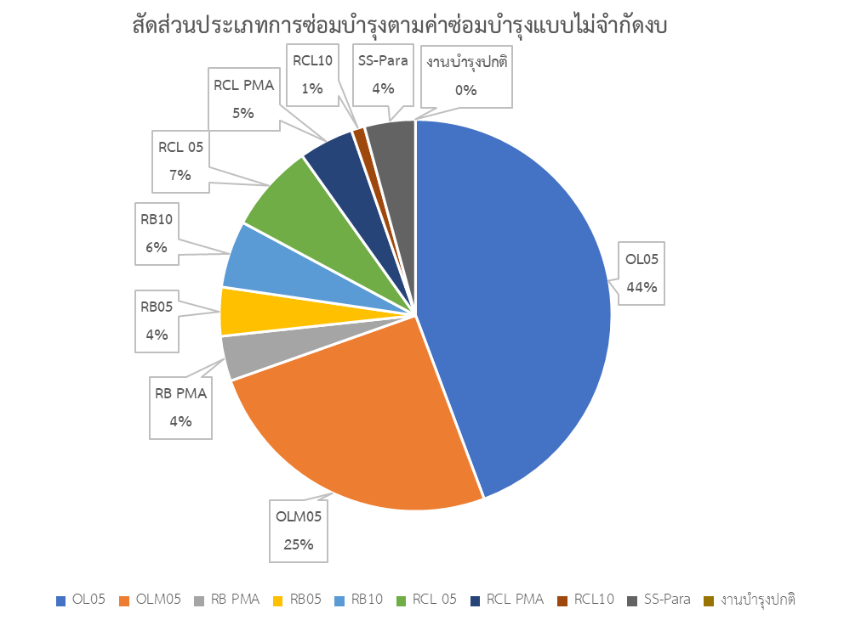

รูปที่ 25 สัดส่วนประเภทการซ่อมบำรุงตามค่าซ่อมบำรุงแบบไม่จำกัดงบ

จากรูปที่ 25 สัดส่วนค่าซ่อมบำรุงในปี พ.ศ. 2567 จากการวิเคราะห์แบบไม่จำกัดงบประมาณ ระยะเวลา 1 ปี โดยรวมใช้งบปประมาณรวมทั่วทั้งประเทศ 247,563 ล้านบาท พบว่าแบ่งออกเป็นงานซ่อมบำรุงประเภทต่าง ๆ ดังต่อไปนี้

* งานเสริมผิวหนา 5 เซนติเมตร (OL05) มีสัดส่วนสูงสุด ที่ร้อยละ 44
* ปรับระดับผิวเดิม และปูผิวใหม่หนา 5 เซนติเมตร (OLM05) มีสัดส่วนใกล้เคียงค่าสูงสุด ที่ร้อยละ 25
* งานฉาบผิวแบบพาราสเลอรี่ซีลหนา 3 เซนติเมตร (SS-Para) ที่ร้อยละ 4
* การหมุนเวียนวัสดุชั้นทางเดิมและปูผิวทางใหม่หนา 5 เซนติเมตร (RCL05) ที่ร้อยละ 7
* การหมุนเวียนวัสดุชั้นทางเดิมและปูผิวทางใหม่โดยผสมกับยางธรรมชาติ (RCLPMA) ที่ร้อยละ 5
* งานบูรณะทางผิวแอสฟัลต์และปูผิวใหม่หนา 5 เซนติเมตร (RB05) ที่ร้อยละ 4
* งานบูรณะทางผิวแอสฟัลต์ และปูผิวใหม่แบบผสมยางธรรมชาติ (RBPMA) ที่ร้อยละ 4
* งานบูรณะทางผิวแอสฟัลต์ และปูผิวใหม่หนา 10 เซนติเมตร (RB10) ที่ร้อยละ 6
* การหมุนเวียนวัสดุชั้นทางเดิมและปูผิวทางใหม่หนา 10 เซนติเมตร (RCL10) ที่ร้อยละ 1

จากการพิจารณากรอบงบการซ่อมบำรุงสูงสุด จะสามารถวิเคราะห์หลักเกณฑ์  
และเป้าหมายในการใช้งบประมาณโดยเปรียบเทียบไว้ 2 รูปแบบ คือ

รูปแบบที่ 1 กำหนดหลักเกณฑ์และเป้าหมายคุณภาพเดียวกันทุกประเภททางหลวง

กำหนดหลักเกณฑ์และเป้าหมายคุณภาพเดียวกันทุกประเภททางหลวง ดังนั้นเกณฑ์  
การซ่อมคือพิจารณาดำเนินการซ่อมบำรุงเชิงป้องกันกับถนนที่ยังอยู่ในสภาพดี (ค่า IRI < 3.5) แต่มีค่าความเรียบสูงเกินค่าเฉลี่ยของโครงข่าย คือ IRI 2.87 เพื่อรักษาค่า IRI ให้คงที่เท่ากับ  
ปี พ.ศ. 2565 (ค่า IRI 2.87 คือค่า IRI เฉลี่ยของโครงข่ายหลังการซ่อมบำรุงในปี 2565) สำหรับสายทางที่มีค่า IRI ตั้งแต่ 2.87 ถึง 3.5 เมตรต่อกิโลเมตรหากไม่ได้รับการบำรุงตามกำหนดเวลา (ฉาบผิว เสริมผิว) ในปีถัดไป ทางหลวงจะมีความเสียหายมากยิ่งขึ้นหรือรุนแรงขึ้น ส่งผลให้ต้องปรับวิธีการบำรุงรักษาเป็นวิธีที่ราคาสูงขึ้น เช่น ปรับจากฉาบผิวเป็นเสริมผิว หรือปรับจากเสริมผิวเป็นซ่อมผิวทาง ซึ่งอยู่ในกลุ่มของงานบำรุงพิเศษและบูรณะ ที่มีค่าใช้จ่ายในการบำรุงสูงกว่างานบำรุงกำหนดเวลาเป็นเท่าตัวและดำเนินการซ่อมระยะทางทั้งหมดที่มีค่า IRI เกิน 3.5   
(เกณฑ์มาตรฐาน) จากหลักเกณฑ์และเป้าหมายของรูปแบบที่ 1 คำนวณความต้องการงบประมาณซ่อมบำรุงได้ 100,853.54 ล้านบาท รายละเอียดแสดงดังตารางที่ 16

ตารางที่ 16 รายละเอียดกิจกรรมบำรุงรักษาทางรูปแบบที่ 1

|  |  |  |  |
| --- | --- | --- | --- |
| **กิจกรรมบำรุงรักษาทางหลวง รูปแบบที่ 1 (ล้านบาท)** | | | |
| งานบำรุงตามกำหนดเวลา | 29,303.83 | เสริมผิว (OL5) | 14,368.14 |
| (15% ของระยะทาง IRI <3.5) |  | ซ่อมผิวทาง (OLM05) | 14,935.70 |
| งานบำรุงพิเศษและบูรณะ  (100% ของระยะทาง IRI > 3.5) | 51,235.92 | บูรณะสายรอง  (RB05, RCL05) | 29,848.71 |
|  |  | บูรณะทางต่ำกว่ามาตรฐาน (RB10, RCL10) | 21,387.21 |
| แผนงานบูรณาการ IRI >3.5 |  |  |  |
| โครงการบูรณะทางหลวงสายหลัก  (RBPMA, RCLPMA)  (100% ของระยะทาง IRI > 3.5) | 20,313.79 |  |  |
| **รวม (ล้านบาท)** | **100,853.54** |  |  |

รูปแบบที่ 2 กำหนดหลักเกณฑ์และเป้าหมายคุณภาพแยกสำหรับแต่ละประเภททางหลวง

เกณฑ์การซ่อมคือ ดำเนินการซ่อมบำรุงเฉพาะจำนวนระยะทางที่ทำให้มีจำนวนถนนชำรุดเกินค่าเป้าหมายของเกณฑ์คุณภาพ จากหลักเกณฑ์และเป้าหมายของรูปแบบที่ 2   
แบ่งออกเป็น งานบำรุงตามกำหนดเวลา (5% ของระยะทาง IRI <3.5), งานบำรุงพิเศษและบูรณะ   
(100% ของระยะทาง IRI > 4) และแผนงานบูรณาการทางหลวงสายหลัก (100% ของระยะทาง IRI > 4) ซึ่งจากการคำนวณความต้องการงบประมาณซ่อมบำรุงเท่ากับ 33,781.19 ล้านบาท รายละเอียดแสดงดังตารางที่ 17

ตารางที่ 17 รายละเอียดกิจกรรมบำรุงรักษาทางรูปแบบที่ 2

|  |  |  |  |
| --- | --- | --- | --- |
| **กิจกรรมบำรุงรักษาทางหลวง รูปแบบที่ 2 (ล้านบาท)** | | | |
| งานบำรุงตามกำหนดเวลา | 9,767.98 | เสริมผิว (OL5) | 4,789.38 |
| (5% ของระยะทาง IRI <3.5) |  | ซ่อมผิวทาง (OLM05) | 4,978.57 |
| งานบำรุงพิเศษและบูรณะ  (เฉพาะจำนวนระยะทางที่ทำให้มีจำนวนถนนชำรุดเกินค่าเป้าหมายของเกณฑ์คุณภาพ)  (100% ของระยะทาง IRI > 4) | 15,643.36 | บูรณะสายรอง (RB05, RCL05) | 9,961.92 |
|  |  | บูรณะทางต่ำกว่ามาตรฐาน  (RB10, RCL10) | 5,981.43 |
| แผนงานบูรณาการ (เฉพาะจำนวนระยะทางที่ทำให้มีจำนวนถนนชำรุดเกินค่าเป้าหมายของเกณฑ์คุณภาพ) | | | |
| โครงการบูรณะทางหลวงสายหลัก  (RBPMA, RCLPMA)  (100% ของระยะทาง IRI > 4) | 8,369.19 |  |  |
| **รวม** | **33,781.19** |  |  |

## แผนงานกิจกรรมบำรุงทางหลวงประจำปี

ที่ปรึกษาได้แปลผลข้อมูลจากโปรแกรมบริหารบำรุงทาง (Thailand Pavement Management System : TPMS) เพื่อใช้เป็นแนวทางในการจัดทำแผนงานบำรุงรักษา ซึ่งเหมาะสมทั้งทางด้านวิศวกรรมและเศรษฐศาสตร์ โดยมีรายละเอียดดังต่อไปนี้

ที่ปรึกษาได้จัดทำรายงานการจัดสรรงบประมาณบำรุงทางในระยะยาว โดยใช้ระบบ TPMS   
เพื่อใช้ในการวางแผนในระยะเวลา 5 ปี โดยในการวิเคราะห์ประกอบด้วย การจัดสรรงบประมาณ  
แบบไม่จำกัดงบประมาณ การจัดสรรงบประมาณแบบจำกัดงบประมาณ และแบบกำหนดดัชนีค่า IRI   
ไม่เกินค่าที่กำหนด มีรายละเอียดดังต่อไปนี้

### **การจัดสรรงบประมาณแบบไม่จำกัดงบประมาณ**

จากการวิเคราะห์แผนงานซ่อมบำรุงแบบไม่จำกัดงบประมาณ 5 ปี ตั้งแต่ปีงบประมาณ พ.ศ. 2567 จนถึงปีงบประมาณ พ.ศ. 2571 และกรมทางหลวงได้รับงบประมาณประจำปีเพื่อใช้ในการซ่อมบำรุงโครงข่ายทางหลวงในปี พ.ศ. 2565 จำนวน 16,677 ล้านบาท พบว่าในปี   
พ.ศ. 2566 กรมทางหลวงต้องการงบประมาณสูงสุดที่ 247,563 ล้านบาท เพื่อใช้ในการซ่อม  
สายทางทั้งหมดของกรมทางหลวง (ไม่รวมสายทางที่ติดค้ำประกัน) ให้ได้ค่า IRI น้อยที่สุด โดยที่ค่า IRI ก่อนการซ่อมบำรุงปี พ.ศ. 2567 เป็น 3.03 เมตรต่อกิโลเมตร เมื่อมีการซ่อมบำรุงตลอด 5 ปี (พ.ศ. 2567 - พ.ศ. 2571) จะสามารถรักษาค่า IRI อยู่ที่ 2.04 2.12 2.21 2.20 และ 2.14 เมตรต่อกิโลเมตร ตามลำดับ ซึ่งค่า IRI เฉลี่ยตลอด 5 ปี เท่ากับ 2.14 เมตรต่อกิโลเมตร   
โดยที่งบประมาณที่ต้องการเพื่อให้ค่า IRI เฉลี่ยทั้งโครงข่ายต่ำที่สุด ตลอดระยะเวลา 5 ปี   
จะมีความต้องการงบประมาณเฉลี่ยปีละ 85,000 ล้านบาท

จะเห็นได้ว่างบประมาณของแผนไม่จำกัดงบในปีแรก ซึ่งใช้งบประมาณกว่า สองแสนล้านบาท จะทำให้ผลการวิเคราะห์สายทางที่มีความเสียหายมาก ถูกซ่อมเกือบหมดในปีแรกและในปีต่อ ๆ ไป จะเป็นการซ่อมบำรุงลักษณะเชิงป้องกัน ได้แก่ ฉาบหรือเสริมผิว อีกทั้ง ในระบบจะกำหนดให้สายทางส่วนมากที่ถูกซ่อมบำรุงไปแล้วติดค้ำประกันจากการซ่อมปีแรก จึงไม่สามารถซ่อมอย่างต่อเนื่องได้

### **การจัดสรรงบประมาณแบบจำกัดงบประมาณ**

จากการวิเคราะห์แผนงานซ่อมบำรุงแบบจำกัดงบประมาณ 5 ปี ซึ่งเป็นการกำหนดงบประมาณตั้งแต่ปีละ 10,000 ล้านบาท และเพิ่มขึ้นเรื่อย ๆ ปีละ 1 หมื่นล้านบาท ไปจนถึง  
ปีละ 300,000 ล้านบาท โดยผลการวิเคราะห์สามารถอธิบายได้ว่ากรมทางหลวงควรได้รับงบประมาณปีละไม่ต่ำกว่า 50,000 ล้านบาท หากต้องการที่จะคงคงสภาพรักษาผิวทางให้ได้  
ค่า IRI ใกล้เคียงกับสภาพปัจจุบัน (ในปัจจุบันกรมทางหลวงมีค่า IRI เฉลี่ยอยู่ที่ 2.72 ซึ่งเป็น  
ค่า IRI ที่คำนวณหลังได้รับซ่อมบำรุงในปีพ.ศ. 2566) แสดงดังรูปที่ 26

และถ้าหากพิจารณาโดยใช้เกณฑ์ที่ทางกรมทางหลวงต้องการที่จะคงค่า IRI < 3.5  
ที่ประมาณร้อยละ 87 ของระยะความยาวสายทางทั้งหมด (คำรับรองการปฏิบัติราชการ  
ปี พ.ศ. 2562) ตลอดระยะเวลา 5 ปี จำเป็นจะต้องใช้งบประมาณปีละ 75,000 ล้านบาท   
แสดงดังรูปที่ 27 โดยการวิเคราะห์นี้เป็นการวิเคราะห์จากผลประโยชน์ของผู้ใช้ทางต่อ  
ค่าซ่อมบำรุง (B/C) เท่านั้น มิได้ คำนึงถึงการกระจายงบประมาณจากความจำเป็นในการซ่อม   
จึงอาจเป็นผลให้มีบางสายทางที่ไม่ได้รับการซ่อมบำรุงในปีหลัง

รูปที่ 26 กราฟแสดงค่า IRI ของแผนงบประมาณที่ได้รับในแต่ละปี

รูปที่ 27 ร้อยละของค่า IRI ที่น้อยกว่า 3.5 ในแต่ละปีงบประมาณ

จากตารางที่ 18 เป็นการสรุปค่า IRI เฉลี่ยจากแผนต่าง ๆ ซึ่งจะเห็นได้ว่า   
ถ้าหากกรมทางหลวงต้องการรักษาค่า IRI เฉลี่ยตลอดระยะเวลา 5 ปี ให้อยู่ในระดับสภาพที่ดี เทียบกับกับสภาพ พ.ศ.2566 (IRI = 2.72) จะต้องใช้งบประมาณบำรุงทางไม่ต่ำกว่า 50,000 ล้านบาท และถ้าต้องการรักษาให้มีสายทางที่มีค่า IRI น้อยกว่า 3.5 มากกว่าร้อยละ 87 ของสายทางทั้งหมด กรมทางหลวงจะต้องใช้งบประมาณอย่างต่อเนื่องปีละไม่น้อยกว่า 75,000 ล้านบาท

ตารางที่ 18 ค่า IRI เฉลี่ยตาม แผนและปีงบประมาณ 5 ปี

| **งบประมาณ** | **ปี 2566** | **ปี 2567** | **ปี 2568** | **ปี 2569** | **ปี 2570** | **เฉลี่ยตลอด 5 ปี** |
| --- | --- | --- | --- | --- | --- | --- |
| งบ 10,000 ล้านบาท | 2.91 | 3.14 | 3.40 | 3.69 | 4.01 | 3.43 |
| งบ 20,000 ล้านบาท | 2.87 | 3.06 | 3.26 | 3.49 | 3.72 | 3.28 |
| งบ 30,000 ล้านบาท | 2.83 | 2.98 | 3.12 | 3.3 | 3.45 | 3.14 |
| งบ 40,000 ล้านบาท | 2.8 | 2.89 | 2.99 | 3.10 | 3.20 | 2.99 |
| งบ 50,000 ล้านบาท | 2.76 | 2.81 | 2.84 | 2.90 | 2.94 | 2.85 |
| งบ 75,000 ล้านบาท | 2.67 | 2.60 | 2.50 | 2.39 | 2.40 | 2.51 |
| งบ 100,000 ล้านบาท | 2.61 | 2.41 | 2.12 | 2.14 | 2.20 | 2.29 |
| งบ 150,000 ล้านบาท | 2.43 | 2.05 | 2.11 | 2.19 | 2.21 | 2.19 |
| งบ 200,000 ล้านบาท | 2.25 | 2.06 | 2.13 | 2.21 | 2.21 | 2.17 |
| งบ 250,000 ล้านบาท | 2.06 | 2.07 | 2.14 | 2.23 | 2.23 | 2.14 |
| งบ 300,000 ล้านบาท | 2.02 | 2.07 | 2.14 | 2.23 | 2.23 | 2.13 |
| ไม่จำกัดงบประมาณ | 2.16 | 2.24 | 2.35 | 2.38 | 2.38 | 2.30 |

## การวิเคราะห์ความคุ้มค่าในการลงทุน

การวิเคราะห์ความต้องการงบประมาณงานบำรุงรักษาทางหลวงผิวลาดยางโดย TPMS   
สามารถดำเนินการได้ดังนี้

### **กระบวนการวิเคราะห์**

กระบวนการวิเคราะห์โดยโปรแกรม TPMS เป็นการหาวิธีการซ่อมบำรุงที่เหมาะสม  
ตามหลักวิศวกรรม โดยการวิเคราะห์จะกำหนดงบประมาณที่ต้องการในการซ่อมบำรุง (Cost) ผลลัพธ์ที่ได้จากการวิเคราะห์ได้แก่

* ค่า IRI เมื่อไม่มีการซ่อมบำรุง โดยโปรแกรมจะคาดการณ์ความเสียหายของถนน
* ในปี 2565 จากระบบฐานข้อมูลที่มีอยู่
* ค่า IRI หลังการซ่อมบำรุง
* ระยะทางในการซ่อมบำรุง
* วิธีการซ่อมบำรุง
* ค่าซ่อมบำรุงตามวิธีการซ่อม
* ผลประโยชน์ที่ได้รับ (Benefit)

การวิเคราะห์จะกำหนดงบประมาณในการซ่อมบำรุง ตั้งแต่งบประมาณ 10,000 ล้านบาท ไปจนถึงไม่จำกัดงบประมาณในการซ่อมบำรุง เพื่อหาค่า IRI หลังการซ่อมบำรุงภายใต้เงื่อนไขงบประมาณดังกล่าว และพิจารณาสัดส่วนร้อยละของค่า IRI ที่น้อยกว่า 3.5

### **ผลการวิเคราะห์**

สำนักบริหารบำรุงทางได้สร้างสมการความสัมพันธ์ระหว่าง งบประมาณในปี 2565   
กับร้อยละของระยะทางบนทางหลวง ที่มีค่า IRI<3.5 ของโครงข่ายทางหลวงตามงบประมาณบำรุงทางที่ได้รับการจัดสรรทั้งประเทศในปี 2565 ดังแสดงในสมการที่ 1

Budget = 18,134 * (%IRI2566<3.5) - 1,500,000 (1)

โดยที่ Budget = งบประมาณบำรุงรักษาถนนลาดยางในปี 2565 (ล้านบาท)

%IRI2565 < 3.5 = ร้อยละของระยะทางของโครงข่ายทางหลวงที่มีค่า IRI น้อยกว่า 3.5 ม./กม.

ผลประโยชน์จากการลงทุนมีแนวโน้มเพิ่มขึ้นตามปริมาณงบลงทุน แต่ผลประโยชน์สุทธิ  
จะเริ่มลดลงเมื่อการลงทุนเกิน 100,000 ล้านบาท เพราะโครงการที่เลือกมาดำเนินการนั้น  
มีต้นทุนสูงกว่าผลประโยชน์ (B-C <0 หรือ B/C<1) เมื่อพิจารณาความต้องการงบประมาณ  
ตามสมการที่ 1 จะต้องใช้งบประมาณ 75,000 ล้านบาท เพื่อคงสภาพของโครงข่ายให้ร้อยละ  
ของระยะทางของโครงข่ายทางหลวงที่มีค่า IRI น้อยกว่า 3.5 ม./กม. ไม่เกินร้อยละ 87

ตารางที่ 19 ผลการวิเคราะห์งบประมาณ ปี 2567

|  |  |  |  |  |  |
| --- | --- | --- | --- | --- | --- |
| **ค่าซ่อมบำรุง  (Cost) (ล้านบาท)** | **ผลประโยชน์  (Benefit) (ล้านบาท)** | **ผลประโยชน์สุทธิ  (Net Benefit) (ล้านบาท)** | **B/C  Ratio** | **ระยะทางที่ค่า IRI < 3.5** | |
| **กม.** | **คิดเป็นร้อยละ** |
| 10,000 | 66,489 | 56,489 | 6.65 | 54,488.08 | 81.86 |
| 20,000 | 114,242 | 94,242 | 5.71 | 55,524.90 | 83.41 |
| 30,000 | 151,463 | 121,463 | 5.05 | 56,001.76 | 84.13 |
| 40,000 | 182,460 | 142,460 | 4.56 | 56,480.53 | 84.84 |
| 50,000 | 209,001 | 159,001 | 4.18 | 56,972.89 | 85.58 |
| 75,000 | 240,642 | 180,642 | 4.01 | 57,434.19 | 86.45 |
| 100,000 | 261,074 | 186,074 | 3.48 | 58,001.65 | 87.13 |
| 150,000 | 350,225 | 250,225 | 3.50 | 59,592.63 | 89.48 |
| 200,000 | 413,809 | 263,809 | 2.76 | 61,167.62 | 91.84 |
| 250,000 | 452,154 | 252,154 | 2.26 | 62,714.91 | 94.17 |
| 274,704  (ไม่จำกัดงบประมาณ) | 470,189 | 220,189 | 1.88 | 64,180.19 | 96.37 |

จากตารางที่ 19 แสดงผลการวิเคราะห์งบประมาณด้วยงบประมาณค่าซ่อมบำรุงต่าง ๆ   
ในปี พ.ศ. 2566 และซึ่งแสดงให้เห็นว่า งบประมาณการซ่อมบำรุงที่เพิ่มขึ้นจะแปรผกผันกับผลประโยชน์ต่อค่าซ่อมบำรุง (B/C) เนื่องจากระบบ TPMS จะเลือกซ่อมในสายทางที่ให้  
ผลประโยชน์มากกว่าก่อน ทำให้งบประมาณที่เพิ่มขึ้นจะถูกนำไปซ่อมในสายทางที่มีผลประโยชน์น้อยลงมา

จากการวิเคราะห์ด้วยระบบ TPMS จะเห็นได้ว่าเมื่อมีการเพิ่มงบประมาณในการ  
ซ่อมบำรุงทางตั้งแต่ช่วง 0 - 150,000 ล้านบาท จะทำให้ผลประโยชน์สุทธิ (Net Benefit)   
มีค่าเพิ่มขึ้นด้วยเช่นกัน แต่ช่วงงบประมาณตั้งแต่ 150,000 ล้านบาท ผลประโยชน์สุทธิจะเริ่มลดลงเมื่อเทียบกับงบประมาณที่น้อยกว่า ดังนั้น จุดลงทุนที่จะให้ผลประโยชน์สุทธิสูงสุดคือ 4 ที่งบประมาณ 150,000 - 200,000 ล้านบาท แสดงดังรูปที่ 28 และ รูปที่ 29 เป็นกราฟแสดงความสัมพันธ์ระหว่างร้อยละของถนนในโครงข่ายที่ค่า IRI < 3.5 ม./กม. กับงบประมาณบำรุงรักษาทางหลวงในปี 2567

รูปที่ 28 ความสัมพันธ์ของผลประโยชน์ ผลประโยชน์สุทธิ และค่า B/C

รูปที่ 29 ความสัมพันธ์ระหว่างร้อยละของถนนในโครงข่ายที่ค่า IRI < 3.5 ม./กม.   
กับงบประมาณบำรุงรักษาทางหลวงในปี 2567 (เฉพาะถนนลาดยาง)

## การเปรียบเทียบการวิเคราะห์กับเกณฑ์เป้าหมายคุณภาพถนน

ที่ปรึกษาได้วิเคราะห์ข้อมูลแผนงานกิจกรรมบำรุงรักษาทางเชิงกลยุทธ์เปรียบเทียบระหว่างงบประมาณ 20,000 ล้านบาทต่อปี 50,000 ล้านบาทต่อปี และงบประมาณไม่จำกัด โดยสรุปผลแยกเป็นเกณฑ์คุณภาพต่าง ๆ ตามค่าดัชนีความเรียบขรุขระสากล (IRI) ซึ่งอ้างอิงจากตารางเป้าหมายคุณภาพถนนสำหรับแต่ละประเภททางหลวงของกรมทางหลวงแสดงดังตารางที่ 20 ที่จำแนกออกเป็น 5 ประเภทถนน แสดงดังตารางที่ 21 ถึง ตารางที่ 23

ตารางที่ 20 เป้าหมายคุณภาพถนนสำหรับแต่ละประเภททางหลวง ของกรมทางหลวง

|  |  |  |  |  |  |
| --- | --- | --- | --- | --- | --- |
| **IRI**  **ม./กม.** | **เป้าหมายคุณภาพถนนสำหรับแต่ละประเภททางหลวง** | | | | |
| **Super Highway** | **Highway** | **Arterial** | **Collector** | **Local** |
| <2.0 | 10% | 10% | 35% | 80% | 65% |
| 2.0 - 2.5 | 40% |
| 2.5 - 3.0 | 50% | 35% |
| 3.0 - 3.5 | 45% | 50% |
| 3.5 - 4.0 | 0% |  | 10% | 10% | 20% |
| 4.0 - 4.5 | 10% | 5% | 10% |
| 4.5 - 5.0 | 5% | 5% | 5% |
| >5.0 | 0% | 0% | 0% | 0% | 0% |
| IRI เฉลี่ย | 2.6 | 2.7 | 2.8 | 2.9 | 3.0 |
| IRI >3.5 | 0% | 10% | 15% | 20% | 35% |

ตารางที่ 21 ร้อยละค่า IRI ตามเกณฑ์คุณภาพงบประมาณ 20,000 ล้านบาทต่อปี

|  |  |  |  |  |  |
| --- | --- | --- | --- | --- | --- |
| **IRI**  **ม./กม.** | **งบประมาณปีละ 20,000 ล้านบาท** | | | | |
| **Super Highway** | **Highway** | **Arterial** | **Collector** | **Local** |
| <2.0 | 3.89% | 21.86% | 51.83% | 77.83% | 62.68% |
| 2.0 - 2.5 | 39.17% |
| 2.5 - 3.0 | 46.65% | 38.31% |
| 3.0 - 3.5 | 36.28% | 30.93% |
| 3.5 - 4.0 | 9.61% | 16.27% | 14.16% | 17.51% |
| 4.0 - 4.5 | 3.18% | 5.26% | 9.49% |
| 4.5 - 5.0 | 0.57% | 1.92% | 5.27% |
| >5.0 | 0.67% | 0.36% | 0.37% | 0.82% | 5.04% |
| IRI เฉลี่ย | **2.69** | **2.92** | **3.03** | **3.16** | **3.37** |
| IRI >3.5 | **10.28%** | **13.02%** | **17.22%** | **22.16%** | **37.32%** |

ตารางที่ 22 ร้อยละค่า IRI ตามเกณฑ์คุณภาพงบประมาณ 50,000 ล้านบาทต่อปี

|  |  |  |  |  |  |
| --- | --- | --- | --- | --- | --- |
| **IRI**  **ม./กม.** | **งบประมาณปีละ 50,000 ล้านบาท** | | | | |
| **Super Highway** | **Highway** | **Arterial** | **Collector** | **Local** |
| <2.0 | 3.89% | 33.07% | 56.42% | 79.13% | 63.31% |
| 2.0 - 2.5 | 55.21% |
| 2.5 - 3.0 | 34.15% | 34.71% |
| 3.0 - 3.5 | 29.92% | 29.36% |
| 3.5 - 4.0 | 6.23% | 13.82% | 13.84% | 17.51% |
| 4.0 - 4.5 | 2.09% | 4.96% | 9.47% |
| 4.5 - 5.0 | 0.02% | 1.43% | 5.09% |
| >5.0 | 0.51% | 0.19% | 0.13% | 0.62% | 4.61% |
| IRI เฉลี่ย | **2.49** | **2.77** | **2.93** | **3.11** | **3.34** |
| IRI >3.5 | **6.75%** | **11.11%** | **14.20%** | **20.86%** | **36.69%** |

ตารางที่ 23 ร้อยละค่า IRI ตามเกณฑ์คุณภาพงบประมาณไม่จำกัด

|  |  |  |  |  |  |
| --- | --- | --- | --- | --- | --- |
| **IRI**  **ม./กม.** | **งบประมาณปีละ ไม่จำกัด** | | | | |
| **Super Highway** | **Highway** | **Arterial** | **Collector** | **Local** |
| <2.0 | 3.89% | 87.26% | 94.47% | 97.34% | 94.86% |
| 2.0 - 2.5 | 79.49% |
| 2.5 - 3.0 | 13.08% | 5.97% |
| 3.0 - 3.5 | 6.24% | 3.30% |
| 3.5 - 4.0 | 3.07% | 2.03% | 1.62% | 2.49% |
| 4.0 - 4.5 | 0.02% | 0.06% | 1.45% |
| 4.5 - 5.0 | 0.01% | 0.02% | 0.07% |
| >5.0 | 0.46% | 0.11% | 0.08% | 0.10% | 0.40% |
| IRI เฉลี่ย | **2.26** | **2.22** | **2.18** | **2.20** | 2.20 |
| IRI >3.5 | **3.53%** | **3.45%** | **2.22%** | **2.66%** | **5.13%** |

รูปที่ 30 แสดงแผนภูมิใยแมงมุมเปรียบเทียบการวิเคราะห์ค่า IRI เฉลี่ยในแต่ละประเภทของถนน โดยที่แกนด้านนอกสุดของกราฟกำหนดให้มีค่าดัชนีความขรุขระสากลเท่ากับ 2   
ซึ่งหมายความว่าถนนมีสภาพอยู่ในระดับดีมาก และแกนของกราฟด้านในสุดมีค่าดัชนีความขรุขระสากลเท่ากับ 5 ซึ่งเป็นค่า IRI ที่ต่ำสุดที่ยอมรับได้ โดยผลการวิเคราะห์แสดงให้เห็นว่าหากกรมทางหลวงได้รับงบประมาณแบบไม่จำกัด จะส่งผลทำให้ถนนแต่ละประเภทมีค่า IRI เฉลี่ยใกล้เคียง 2   
ซึ่งมีค่าดีกว่าเกณฑ์คุณภาพที่กรมทางหลวงได้กำหนดเป้าหมายไว้ แต่ถ้าหากได้รับงบประมาณ 20,000 ล้านบาทต่อปี หรือ 50,000 ล้านต่อปี ค่า IRI ของสภาพโครงข่ายถนนจะมีค่าต่ำกว่าเป้าหมายของเกณฑ์คุณภาพที่กรมทางหลวงกำหนด ยกเว้นทางหลวงประเภท Super highway ที่มีค่า IRI เฉลี่ยผ่านเป้าหมาย

รูปที่ 30 แผนภูมิใยแมงมุมวิเคราะห์ค่า IRI เฉลี่ยจากเป้าหมาย TPMS

รูปที่ 31 แสดงแผนภูมิใยแมงมุมเปรียบเทียบการวิเคราะห์ร้อยละของค่า IRI น้อยกว่า 3.5   
ในแต่ละประเภทของถนน โดยที่กราฟเส้นสีแดงคือค่าร้อยละ IRI เป้าหมายที่กรมทางหลวง  
ได้กำหนดไว้ ซึ่งผลการวิเคราะห์สรุปได้ว่า หากพิจารณาโดยใช้ค่าร้อยละ IRI < 3.5 เป็นเกณฑ์งบประมาณในการซ่อมบำรุงทาง 20,000 ล้านบาทต่อปี และ งบประมาณ 50,000 ล้านต่อปี   
จะสามารถรักษาสภาพถนนให้มีค่าใกล้เคียงกับเป้าหมายคุณภาพถนนของกรมทางหลวงได้   
และถ้าหากใช้งบประมาณแบบไม่จำกัดในการซ่อมบำรุงจะสามารถรักษาสภาพโครงข่ายถนน  
ของกรมทางหลวงทั้ง 5 รูปแบบให้มีค่า IRI ต่ำกว่า 3.5 ได้ทั้งหมด

ทั้งนี้ TPMS เป็นระบบที่เน้นวิเคราะห์ภาพรวมของทั้งประเทศ จึงไม่สามารถจัดกลุ่ม  
สายทางได้ ดังนั้นงบประมาณถึงลงไม่ถึงระดับ Local และ Collector

รูปที่ 31 แผนภูมิใยแมงมุมวิเคราะห์ค่าร้อยละ IRI < 3.5 จากเป้าหมาย TPMS

# ข้อเสนอแนะโครงการในภาพรวม

ข้อมูลการสำรวจสภาพผิวทางระยะทางนำส่งรวมทั้งสิ้น 30,342.376 กิโลเมตร ในโครงการนี้  
ประกอบไปด้วยข้อมูลค่า IRI Rutting MPD และความเสียหายผิวทางในรูปแบบอื่น ๆ รวมทั้งภาพถ่ายสายทางที่สำรวจทั้งหมดได้ถูกรวบรวมนำเข้าสู่ระบบ Roadnet ซึ่งเป็นฐานข้อมูลของสำนักบริหารบำรุงทาง   
จำแนกข้อเสนอตามประเภทเนื้องานดังนี้

## ด้านการสำรวจ

1. ในการสำรวจ ควรเพิ่มการสำรวจข้อมูลทรัพย์สินภายในเขตทาง เพื่อให้สามารถตรวจสอบสภาพทรัพย์สินที่อยู่ภายในเขตทาง และดำเนินการประเมินจัดทำงบบำรุงต่อไป
2. ในการลงพื้นที่สำรวจในครั้งถัดไป ควรมีการตรวจสอบแผนการสำรวจของสายทางที่มี  
   การก่อสร้างว่ามีการก่อสร้างเป็นระยะทางเท่าใด และในการติดต่อประสานงานเจ้าหน้าที่แขวงก่อนลงพื้นที่สำรวจ ควรสอบถามเรื่องความพร้อมของสายทางที่จะลงไปสำรวจอย่างละเอียดว่ามีติดโครงการ หรือกิจกรรมใด ๆ อยู่หรือไม่ เพื่อเป็นแนวทางในการวางแผนงานสำรวจจริงในพื้นที่ ลดปัญหาเรื่องการเข้าพื้นที่แล้วไม่สามารถสำรวจสายทางได้

## ด้านระบบ Roadnet

1. ควรมีการรวบรวมข้อมูล เช่น IRI RUT MPD รวมทั้งค่าความเสียหาย ไปเก็บไว้ในคลังเก็บข้อมูลรวมส่วนกลางของกรมทางหลวง โดยวางแผนและจัดโครงสร้างสามารถดำเนินงานได้โดยไม่ซ้อนทับข้อมูลเดิม เพื่อประโยชน์ในการนำไปใช้ในการวิเคราะห์ภายหลัง
2. ในกรณีที่ทางเจ้าหน้าที่แขวงทางหลวงหรือหมวดทางหลวง อยู่ภายในพื้นที่ของตนต้องการนำเข้าข้อมูลสำรวจที่ได้จากเครื่องมือการสำรวจของกรมทางหลวงและระบบ Roadnet   
   ควรจะพัฒนาและแสดงผลข้อมูลทั้ง 2 ส่วน ให้สามารถแสดงผลร่วมกัน เพื่อส่งเสริม  
   งานบริหารบำรุงทางได้อย่างมีประสิทธิภาพ
3. ควรมีการพัฒนาระบบ Roadnet จากงานศึกษาที่ทำการศึกษาและวิเคราะห์แนวทาง  
   การเพิ่มประสิทธิภาพระบบ Roadnet ให้สามารถรองรับการใช้งานในอนาคตให้มีประสิทธิภาพเท่าทันโลกที่พัฒนาตลอด
4. จากงานศึกษาความแม่นยำของเครื่องมือด้วยค่าทางสถิติ ในการตรวจวัดข้อมูลลักษณะ  
   ทางเรขาคณิตของสายทาง (Geometric) สามารถพัฒนาให้ระบบให้สามารถรองรับข้อมูล  
   ค่าความลาดชัน (Percent grade slope) ,ค่าความลาดเอียง (Percent crown slope)  
   ค่าระดับความสูง (Elevation) และค่ารัศมีทางโค้ง (Radius) ผ่านหน้าระบบ
5. ควรพัฒนาระบบ Roadnet ให้สามารถตรวจสอบหรือแจ้งเตือนผ่านหน้าระบบ เมื่อมีข้อมูลระยะทางที่ไม่สอดคล้องกัน และควรเพิ่มประสิทธิภาพระบบให้สามารถแสดงข้อมูลภาพรวม  
   ในรูปแบบ Dashboard ที่เกี่ยวเนื่องกับภารกิจหลักของสำนักบริหารบำรุงทาง กรมทางหลวง

## ข้อเสนอแนะในการพัฒนาระบบ TPMS

จากการดำเนินการจัดทำแผนงานกิจกรรมซ่อมบำรุง ด้วยระบบ TPMS ซึ่งอ้างอิงแนวทาง  
การวิเคราะห์จาก (Highway Development & Management, HDM) และพัฒนาปรับปรุงระบบ  
ให้เข้ากับสภาพถนนและการจราจรของประเทศไทย และนำมาใช้สำหรับงานบริหารบำรุงรักษาทาง  
ทั่วประเทศ ตั้งแต่ปี พ.ศ. 2530 แต่ทั้งนี้ด้วยระบบ TPMS มีพื้นฐานการวิเคราะห์ในด้านความคุ้มค่า  
ทางเศรษฐศาสตร์และเงื่อนไขการซ่อมบำรุงทางวิศวกรรมในภาพรวมระดับโครงข่ายเท่านั้น   
ยังมิได้สะท้อนถึงการกระจายงบประมาณที่เหมาะสมตามพื้นที่ หรือ การวิเคราะห์ละเอียดระดับรายโครงการ เป็นผลให้ในปัจจุบันการวางแผนงบประมาณบำรุงทางของกรมทางหลวง ด้วยระบบ TPMS สามารถทำได้ในระดับโครงข่ายเท่านั้น ดังนั้นที่ปรึกษาจึงได้รวบรวมข้อเสนอแนะเพื่อปรับปรุงพัฒนาระบบ TPMS ให้ตอบสนองต่อความต้องการของผู้ใช้งานดังต่อไปนี้

1. ดำเนินการศึกษาความต้องการของผู้ใช้งานระบบวิเคราะห์งบประมาณบำรุงทางหลวง (TPMS) ในระดับพื้นที่ เช่น ระดับสำนักงานทางหลวง ระดับแขวงทางหลวง เป็นต้น
2. ดำเนินการศึกษาแนวทางการบริการจัดการงานซ่อมบำรุงของต่างประเทศเพื่อนำมาพัฒนาและปรับปรุงในระบบ TPMS
3. ปรับปรุง และสอบเทียบ แบบจำลองการเสื่อมสภาพทางหลวง ในประเทศไทย
4. ปรับปรุงระบบ TPMS ให้ตอบสนองต่อความต้องการในการกระจายงบประมาณเชิงพื้นที่ได้
5. เพิ่มเติมดัชนี หรือตัวแปร ในการบริหารจัดการงานซ่อมบำรุง เช่น การพิจารณาค่าความเสียดทาน เป็นต้น
6. พัฒนาการวิเคราะห์อย่างละเอียดระดับรายโครงการ เพื่อตอบสนองความต้องการระดับพื้นที่ได้
7. ปรับปรุงระบบ TPMS ให้สามารถนำเข้าข้อมูลแผนความต้องการเบื้องต้น เพื่อวิเคราะห์  
   ความคุ้มค่าทางเศรษฐศาสตร์ได้

# แนวคิดกลไกการขับเคลื่อนนโยบายในอนาคต

เนื่องด้วยกรมทางหลวง ถือว่าเป็นหน่วยงานที่สำคัญและเป็นหน่วยงานที่ได้รับการจัดสรร  
หรือสนับสนุนงบประมาณอยู่ในระดับสูง ภายใต้กรอบงบประมาณประจำปีของกระทรวงคมนาคม   
อย่างต่อเนื่อง ซึ่งถือว่าเป็นจุดแข็งด้านกลยุทธ์ (Strength by Strategy) ที่เป็นผลต่อเนื่องมาจากนโยบาย   
แผนยุทธศาสตร์ระดับประเทศ ทั้งในระยะสั้น ระยะยาว หรือระยะเร่งด่วน ให้มีประสิทธิภาพ  
และประสิทธิผลสูงสุด โดยมีข้อมูลที่ถูกต้อง แม่นยำ เพื่อใช้สำหรับประกอบการตัดสินใจ และมีนวัตกรรม  
ด้านการสำรวจและเทคโนโลยีสารสนเทศสมัยใหม่ในการบริหารจัดการด้านงานทางอย่างเป็นระบบ   
โดยเป็นที่ทราบกันดีว่า สำนักบริหารบำรุงทาง กรมทางหลวง มีการบริหารราชการส่วนกลางในรูปแบบ  
ของสำนักงานทางหลวง แขวงทางหลวง และหมวดทางหลวง ซึ่งมีสำนักงานตั้งกระจายอยู่ในภูมิภาคต่าง ๆ   
ทั่วทั้งประเทศ ในโครงสร้างองค์กรที่มั่นคงและชัดเจน (Strength by Structure) จำเป็นต้องเพิ่มศักยภาพ  
การทำงานด้านการสำรวจและระบบสารสนเทศด้านงานทาง เพื่อใช้ในการบริหารจัดการองค์กร การวางแผนงาน การปฏิบัติงานให้เต็มประสิทธิภาพ และสามารถรายงานข้อมูลได้อย่างสะดวกรวดเร็วต่อสถานการณ์ สอดคล้องกับงบประมาณที่ได้รับอย่างคุ้มค่า และลดจุดด้อยในด้านการจัดการ

ตารางที่ 24 แนวคิดกลไกการขับเคลื่อนนโยบายในอนาคต

| **ประเด็นการขับเคลื่อนนโยบาย** | **รายละเอียดของการเพิ่มประสิทธิภาพงานในอนาคต** |
| --- | --- |
| 1. กลยุทธ์การสำรวจข้อมูลความเสียหาย เพื่อนำไปบริหารจัดการงบประมาณสำหรับกิจการด้าน การพัฒนา ก่อสร้าง และบูรณะ ทางหลวง | ปัจจุบัน กรมทางหลวงได้รับการจัดสรรงบประมาณอยู่ในระดับสูง ซึ่งส่วนใหญ่เกี่ยวข้องกับภารกิจด้านการพัฒนา ก่อสร้าง และการขยายช่องจราจร แต่งบประมาณในส่วนของการบำรุงรักษา และบูรณะทางหลวง ยังไม่สอดคล้องกับสภาพความเสียหายที่เกิดขึ้นจริง  ดังนั้น องค์กรจำเป็นต้องมีเครื่องมือหรือนวัตกรรมด้านการสำรวจสภาพ ความเสียหายที่เกิดขึ้นจริง (Pavement Sensor Mapping) มาช่วยในการสำรวจด้านงานทาง ที่มีระยะทางมากกว่า 77,000 กิโลเมตร เพื่อนำไปสู่การใช้จ่ายงบประมาณที่เหมาะสม โดยมีการกำหนดวงรอบการสำรวจ และการดำเนินงานนำเข้าข้อมูลสภาพความเสียหายทุกปี เพื่อใช้เป็นข้อมูลประกอบการ ของบประมาณประจำปีที่สอดคล้องกับสภาพปัญหาที่เกิดขึ้นจริงในพื้นที่ |
| 1. การพัฒนาเทคโนโลยีสารสนเทศ ให้สอดคล้องกับโครงสร้างการบริหารงานในองค์กร | โครงสร้างการบริหารงานในองค์กรของกรมทางหลวงประกอบด้วยหน่วยงานภายในจำนวนมาก และมีขอบเขตความรับผิดชอบแยกออกจากกันอย่างชัดเจน  แต่ในทางปฏิบัติ การบริหารด้านงานทาง โดยเฉพาะการบริหารบำรุงทาง จำเป็นที่จะต้องอาศัยข้อมูลจากหลายส่วน หลายหน่วยงาน เพื่อใช้ประกอบการตัดสินใจจึงต้องมีการพัฒนาโครงสร้างฐานข้อมูลแบบแบบบูรณาการ ลดข้อด้อยเรื่องของการบูรณาการทำงานร่วมกัน (Weakness by Style) และระบบสารสนเทศของแต่ละหน่วยงานที่ขาดการเชื่อมโยง (Weakness by Systems) ส่งเสริมให้มีระบบสารสนเทศที่รองรับการแลกเปลี่ยนของข้อมูล สามารถนำข้อมูลไปปฏิบัติงานร่วมกันได้อย่างมีประสิทธิภาพไม่มีความซ้ำซ้อนในการปฏิบัติงาน  ดังนั้น ข้อมูลที่ได้จากการสำรวจสภาพความเสียหายนี้ รวมไปถึงข้อมูลอื่น ๆ  ที่อาจจะได้จากการสำรวจ เช่น ข้อมูลตำแหน่งหลักกิโลเมตร ข้อมูลตำแหน่งทรัพย์สินในเขตทาง ควรที่จะอยู่ในรูปแบบที่สามารถแลกเปลี่ยน และเข้าถึงข้อมูลได้โดยง่าย ซึ่งในยุคสังคมดิจิทัล (Thailand 4.0) การใช้ระบบสารสนเทศ บนเครือข่าย หรือเว็บไชต์ (Web base Application) และอุปกรณ์สื่อสารไร้สาย จึงน่าจะเป็นช่องทางการแลกเปลี่ยน การเข้าถึงข้อมูลที่สะดวก และรวดเร็วที่สุด ซึ่งปัจจุบัน ระบบสารสนเทศโครงข่ายทางหลวง (Roadnet) ได้ถูกพัฒนาระบบให้รองรับกลไกการทำงานดังกล่าวแล้ว ยังมีระบบสารสนเทศอื่น ๆ ของสำนักบริหารบำรุงทาง ที่ควรที่จะพัฒนาให้รองรับการแลกเปลี่ยน การเข้าถึงข้อมูลด้วยเช่นกัน โดยเฉพาะข้อมูลทรัพย์สินของกรมทางหลวง ที่จะต้องมีการบริหารจัดการข้อมูลอย่างเป็นระบบ มีฐานข้อมูลที่ถูกต้องน่าเชื่อถือ เพื่อใช้ในการบำรุงรักษาทรัพย์สินให้คงสภาพพร้อมใช้งาน หรือมีจำนวน/ปริมาณครบถ้วนตามความเป็นจริง เช่นเดียวกับข้อมูลความเสียหายของผิวทาง |

ตารางที่ 24 แนวคิดกลไกการขับเคลื่อนนโยบายในอนาคต (ต่อ)

| **ประเด็นการขับเคลื่อนนโยบาย** | **รายละเอียดของการเพิ่มประสิทธิภาพงานในอนาคต** |
| --- | --- |
| 1. การศึกษา วิจัยและวิเคราะห์บริหารจัดการงบประมาสำหรับกิจการด้านการพัฒนา ก่อสร้างและบูรณะทางหลวง อย่างต่อเนื่อง | การผลักดันการศึกษา วิจัย และวิเคราะห์ ให้สอดคล้องกับความต้องการ ที่เกิดขึ้นจริงในพื้นที่ โดยเริ่มจากการนำข้อมูลความเสียหายของทางหลวง  ที่ได้จากการสำรวจจริงในพื้นที่ (Raw Data) มาวิเคราะห์ตามหลักวิชาการ  มีการเก็บข้อมูลความต้องการของเจ้าหน้าที่ปฏิบัติงานเพื่อนำไปสู่การกำหนดหัวข้อศึกษา วิจัยให้ตรงกับความต้องการในปัจจุบัน และผลลัพธ์ที่ได้จากการศึกษา วิจัย จะเป็นตัวกำหนดหลักเกณฑ์หรือสร้างเงื่อนไขในการวิเคราะห์รูปแบบโครงสร้างข้อมูล (Data Modeling) ที่ถูกต้อง สำหรับนำไปใช้ในการพัฒนาระบบประมวลผลข้อมูลด้วยระบบคอมพิวเตอร์ต่อไปในอนาคต |
| 1. การเพิ่มศักยภาพของบุคลากรในองค์กรและการแก้ไขปัญหาการขาดช่วง | การเพิ่มศักยภาพของบุคลากรให้มีความรู้ ความเข้าใจในด้านวิชาการ นวัตกรรมด้านการสำรวจ และเทคโนโลยีสารสนเทศสมัยใหม่ และสนับสนุนงบประมาณเพื่อใช้ในการปฏิบัติงานฝึกอบรม เพราะบุคลากรเป็นกลไกสำคัญที่จะขับเคลื่อนเทคโนโลยีไปสู่ภาคปฏิบัติในพื้นที่จริง  ดังนั้น การส่งเสริมบุคลากรในองค์กรมีความรู้ความสามารถในเทคโนโลยีดังกล่าว จึงเป็นขั้นตอนที่จะต้องพัฒนาควบคู่ไปกับการพัฒนาด้านเทคโนโลยีให้ก้าวหน้า ทันสมัย เพื่อให้บุคลากรใช้งานระบบได้อย่างเต็มประสิทธิภาพและเกิดการถ่ายทอดองค์ความรู้อย่างต่อเนื่อง |
| 1. การส่งเสริมและประชาสัมพันธ์ | การเผยแพร่ข้อมูล ประชาสัมพันธ์ เป็นสิ่งจำเป็น เพื่อสร้างความเข้าใจในการปฏิบัติงานต่าง ๆ และสร้างความน่าเชื่อถือด้านข้อมูลสำรวจให้กับหน่วยงาน  การสำรวจข้อมูลความเสียหาย และการพัฒนาระบบบริหารจัดการข้อมูล เพื่อนำไปวิเคราะห์แผนงานซ่อมบำรุง และตั้งงบประมาณค่าใช้จ่ายที่มีประสิทธิภาพ เพื่อให้หน่วยงานอื่น ๆ ที่เกี่ยวข้องกับโครงสร้างพื้นฐานคมนาคมขนส่ง นำข้อมูลไปใช้อ้างอิงได้อย่างถูกต้อง เป็นไปตามแผนยุทธศาสตร์ชาติ 20 ปี ให้ครอบคลุมถึงโครงข่ายระบบคมนาคมและขนส่ง |